卫生间大样图与轴测图

# 产品目的

## 用途

为卫生间自动生成给水与排水系统的大样图、轴测图。在“带教+实习生”模式中尽量代替实习生的工作，避免实习生常犯的错误，起到提高速度和质量的目的。

## 应用场景

本工具的目标应用场景包含：

1. 住宅套内的卫生间、厨房和阳台；
2. 幼儿园卫生间；
3. 公建卫生间。

目前虽然聚焦住宅项目，但不能仅考虑住户套内的卫生间。原因如下：

1. 住户套内的卫生间过于简单且重复性高，绘制耗时时间不长。单独为此作业开发工具的投入产出比低；
2. 住宅项目中幼儿园出现的概率越来越高。初次以外，就幼儿园而言卫生间大样和轴测图的工作量占给排水工作量的10%，比例较高；
3. 公建和幼儿园的卫生间有一定的相似性，从代码角度应一次处理。

## 开发优先级

根据实际的项目情况确定开发的优先级，优先级最高的是公建卫生间，其次是幼儿园卫生间，最后才是住宅的卫生间、厨房和阳台。

优先级的选择和出图的[毛坯](http://www.baidu.com/link?url=lkziaqAAFUqTfRIoNhSAXWJqCjLNVdRn3zocmV1m1IrFuMrSC-lEol4l4Bj6oNPfRLI67qGo11TjVtkLJKI52wjLE87mGrZhQ5BNr9cEomK" \t "_blank" \o "毛坯房)/精装场景有关。住宅项目中基于毛坯出大样图的场景越来越少。越来越多的项目只在精装阶段出大样图，[毛坯](http://www.baidu.com/link?url=lkziaqAAFUqTfRIoNhSAXWJqCjLNVdRn3zocmV1m1IrFuMrSC-lEol4l4Bj6oNPfRLI67qGo11TjVtkLJKI52wjLE87mGrZhQ5BNr9cEomK)不出。精装图的图块和图层都无法控制，会导致工具无法使用。但是幼儿园和公建必然要出基于[毛坯](http://www.baidu.com/link?url=lkziaqAAFUqTfRIoNhSAXWJqCjLNVdRn3zocmV1m1IrFuMrSC-lEol4l4Bj6oNPfRLI67qGo11TjVtkLJKI52wjLE87mGrZhQ5BNr9cEomK)即我司绘图标准的大样图。

在公建和幼儿园之间之所以优先选择公建，是由于幼儿园存在一些非标的卫生洁具（条形洗手台、小便池）会导致点位识别判断的难度，降低开发效率。幼儿园和公建在主要的布管逻辑上比较相似，先开发公建也不影响后续幼儿园的场景的开发。公建中热水较少但是每个项目都有。但是幼儿园和住宅必然有热水。

1. 一般公建 冷水+热水
2. 幼儿园 冷水+热水
3. 住宅 冷水+热水

# 界面

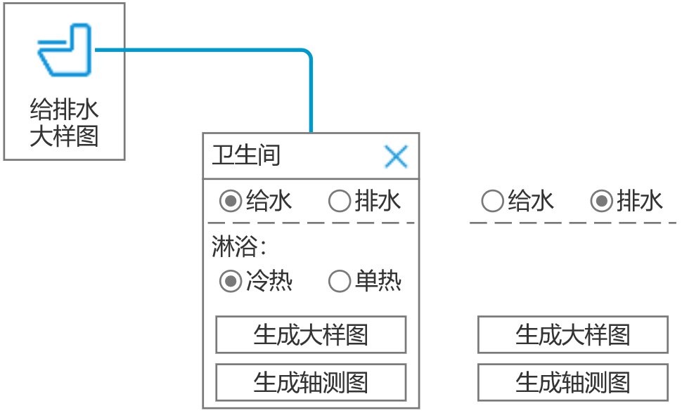

非模态

# 给水大样图（公建+幼儿园）

## 操作流程

1. 命令调出界面（命令：THWDYT）；
2. 用户输入参数后点击“生成大样图”（命令：THWDYTGS 不对用户开放）；
3. 框选范围或点击空间。可多选，认为多选的空间只被一个供水口供水；
4. 提醒用户指定冷水供水点。若用户不点可空格跳过；
5. 提醒用户指定热水供水点。若用户不点可空格跳过
6. 确认后程序自动生成图元。若冷水和热水全空格跳过了则直接退出命令。

## 图元信息提取

### 通用土建信息

1. 结构墙
2. 结构柱
3. 建筑墙
4. 门
5. 窗

### 空间

空间是空间框线+名称的组合

#### 管井

面积小于4平米且不包含任何卫生洁具。

#### 小空间

* 名称判断

空间名称包含“工具间”、“清洁间”、“第三卫”或“无障碍卫”

* 面积判断

若不存在名称或名称的规则不符合，则面积小于7㎡且包含至少一个卫生洁具的空间认为是小空间。

#### 大空间

除了小空间和管井以外的包含至少一个卫生洁具的其他空间认为是大空间。

### 给排水点位

**待提资**

|  |  |  |  |  |  |  |  |
| --- | --- | --- | --- | --- | --- | --- | --- |
| 编号 | 名称 | 图块  名称 | 说明 | 给水  管径 | 给水  位置 | 排水  管径 | 排水  位置 |
| 1 | 洗手盆 |  | 图块包含冷水和热水  左热右冷 | DN15 |  | DN50 |  |
| 2 | 小便池 |  |  | DN15 |  | DN50 |  |
| 3 | 坐便器 |  |  | DN15 |  | DN100 |  |
| 4 | 蹲便器 |  |  | DN25 |  | DN100 |  |
| 5 | 拖把池 |  |  | DN15 |  | DN50 |  |
| 6 | 地漏 |  |  |  |  | DN50/DN75  默认DN50 |  |
| 7 | 淋浴器 |  | 左热右冷 | DN15 |  | DN50/DN75  默认DN50 |  |
| 8 | 条形水池的水龙头 |  | 定间距给水 混合给水  两端排水 超过n米中间加一个  可能存在转角 | DN15 |  | DN50 |  |
| 9 | 条形小便池的供水点 |  | 有小水箱给水  两端排水 超过n米中间加一个  可能存在转角 | DN15 |  |  |  |
| 10 | 儿童坐便器 |  |  |  |  |  |  |
| 11 | 清扫口 |  |  |  |  |  |  |

## 第一步 空间内处理

### 小空间

#### 引出支管

以每个卫生洁具的冷水给水位置为起点，沿墙的法线朝室内的方向做400长线段。

#### 连接支干管

用一根支干管将空间内所有支管进行连接，并遵守以下原则：

* + 路径最短
  + 沿边界方向走管
  + 避免不必要的弯头（主要发生在柱的位置），为此可以延长支管长度。延长后距墙仍必须为100的倍数。

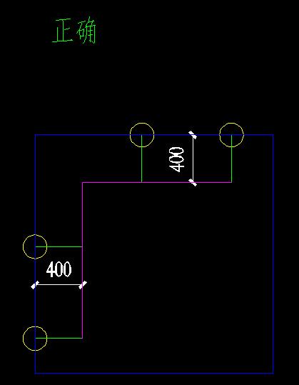 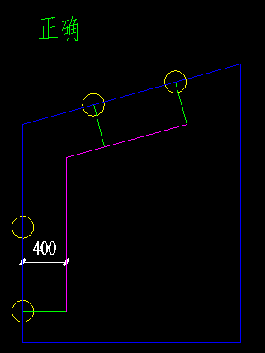

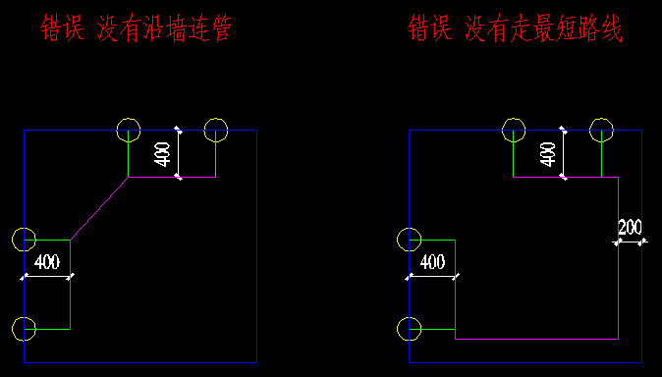

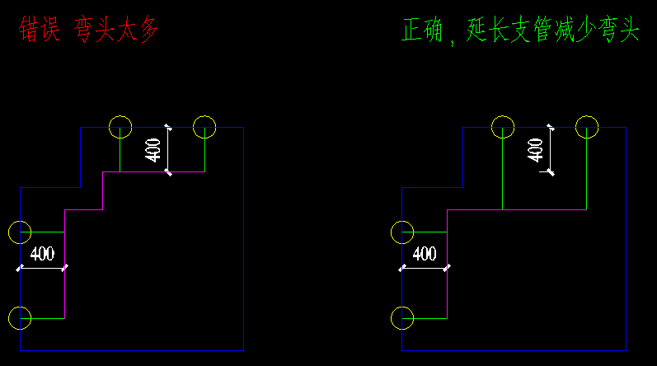

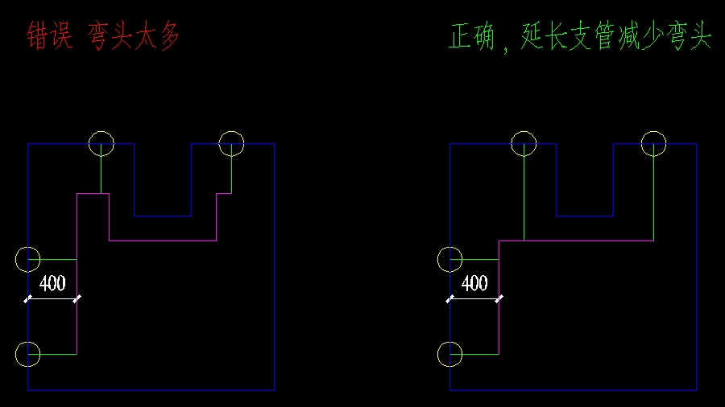

### 大空间

#### 区别靠墙&岛上的卫生洁具

卫生洁具的屁股距最近的墙的距离超过800就视为在岛上的卫生洁具。

判断方法可根据实测效果修改

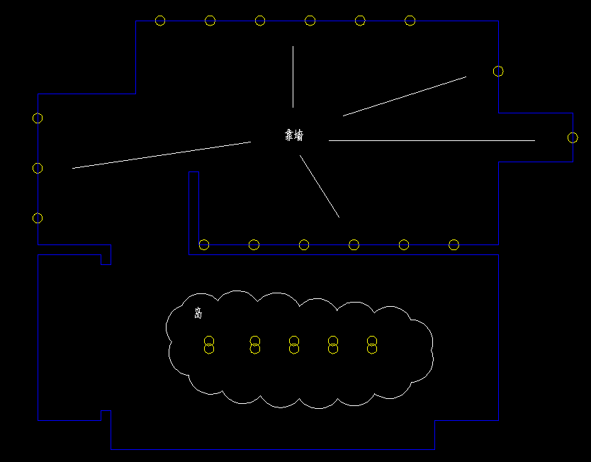

#### 洁具连出支管

以每个卫生洁具的冷水给水位置为起点，沿墙的法线朝室内的方向做400长线段。

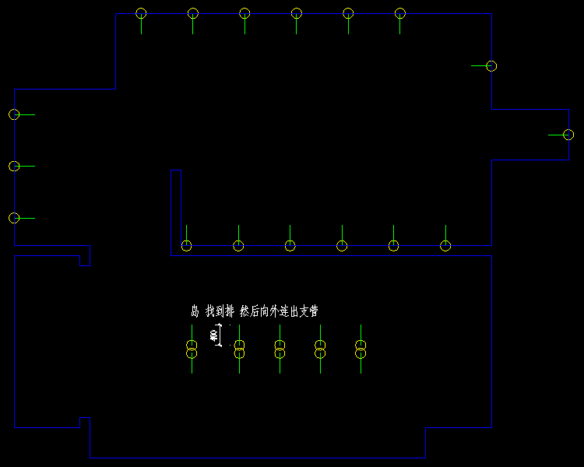

#### 连接支干管（情况多）

* 一面连续的墙上的点位进行连接
* 一面连续的墙上遇到柱则延长支管
* 一面墙上若只有一个点位，则就进连接其他支干管。同样注意柱的问题、沿墙走，支管可以延长。
* 岛上的每排自己管自己连支干管，支干管不与其他任何支干管进行连接

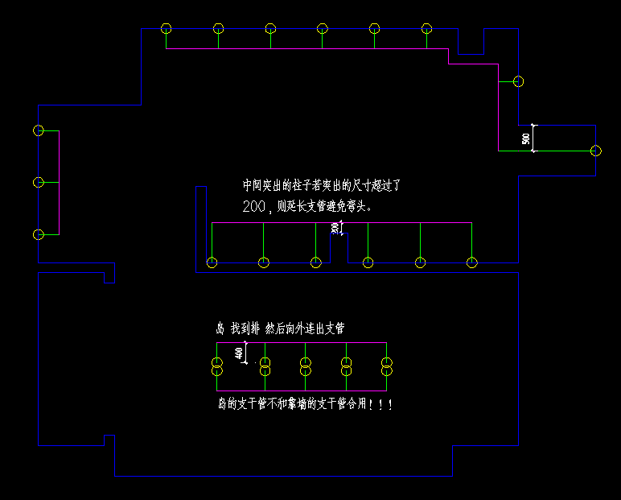

* 对面墙之间的间距小于等于3000，则将两侧兼用一根支干管。支干管位置在中心，但距一侧墙为100的倍数。



* 连续但不在一面墙上的支干管，根据转弯的长度判断是否加弯头，以300为界限。

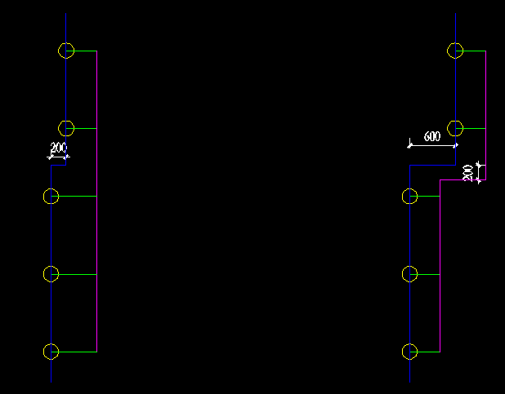

* 规则的结合

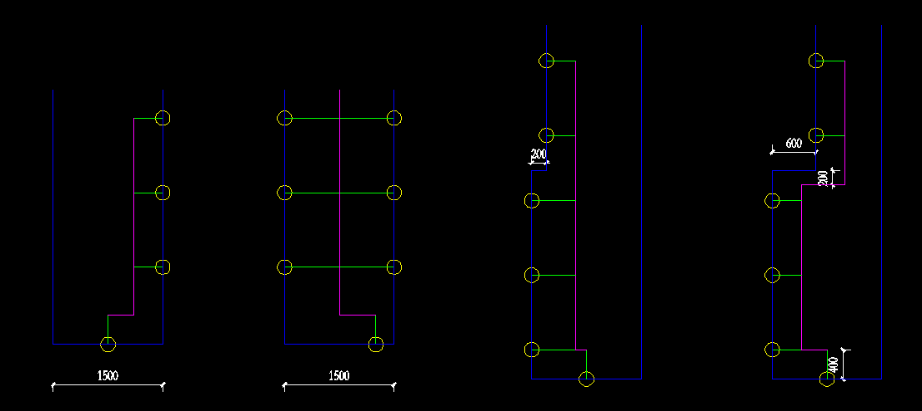

* 一个空间内穿墙结合转角逻辑

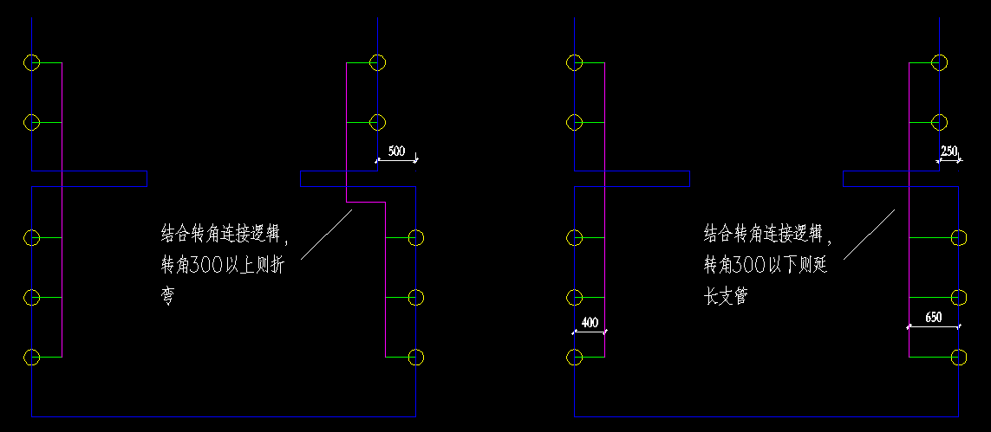

* 宽度较小空间的处理和孤立点位逻辑的结合

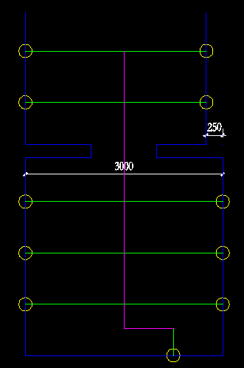

## 第二步 跨空间处理

### 小空间之间的处理

相邻的小空间，小空间有一面墙在一条直线上且直线上存在支干管，则将这根直线上的支干管连通。

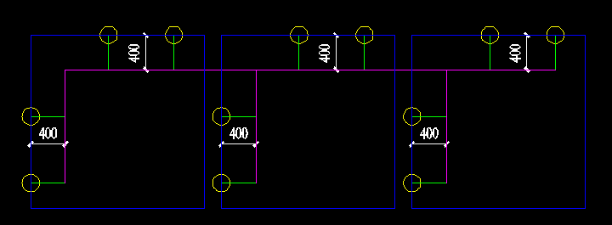

不可跨越没有卫生洁具的空间的墙

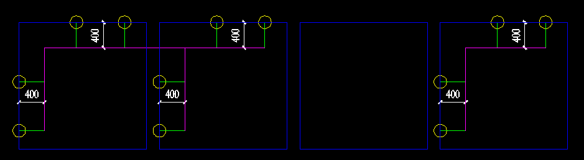

若相邻最近的卫生洁具的距离超过2000，则这两个空间的支干管不做连接。

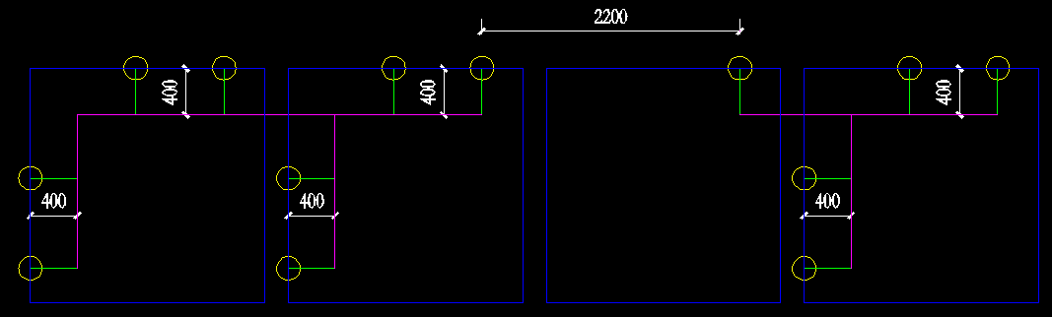

一个空间的支干管只能被合并一次，避免出现环状管路。

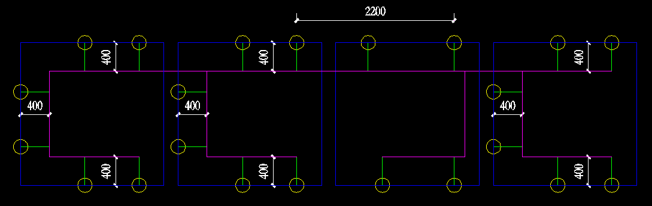

### 只有一个洁具的空间

无论空间大小

搜索空间框线范围外扩1500范围内已存在的支干管（crossing选择）。找出将此点位连接到支干管的最短路线后连上最短路线的最短值。前提是本空间中没有其他支干管。

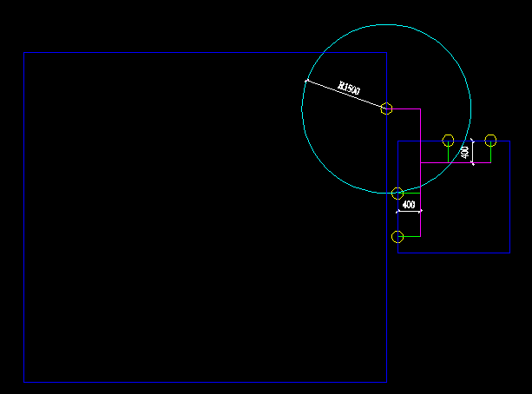

### 主管连接（重点）

从起点引出干管，连接所有支干管。基本原则和方法：

* 主管线方向参考空间中心线；
* 根据空间中心线的方向根据距离依次连接支干管
* 就近连接支干管；
* 靠墙但不严格贴墙；
* 避免四通的产生；
* 大空间之间若连通，则干管走分叉。除非分叉特别长（考虑当量长度），否则不穿墙；
* 距墙100倍数，默认200；
* 岛上的支干管若方向和空间一致，则可以兼做干管；
* 需转弯处早转弯；
* 面对面的支干管从一个节点引出；
* 不可穿越管井；
* 从大空间穿墙到小空间，优先选择小空间已有的弯头，目的是减少三通；
* 空间内不到底的墙，只绕不穿；

**水管绘制**

水管的绘制不分干管、支干管和支管，统一用一种画法、一种图层。

图元：line

图层：W-WSUP-COOL-PIPE

颜色、线粗和线型ByLayer

## 第三步 布置阀门&管件

### 立管

卫生洁具引出支管的出发点（靠墙）处要放置一根立管。因为程序绘制的所有管路都在吊顶里，但是供水点在下方。

图元：半径为25的circle

图层：W-WSUP-EQPM

颜色、线粗和线型ByLayer

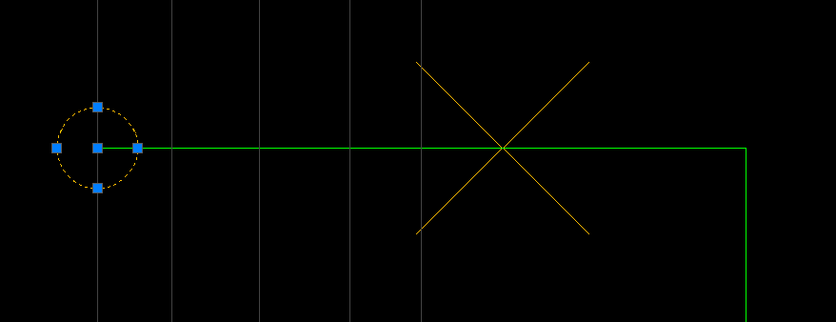

### 角阀

绝大多数类型的卫生洁具在连接到水管之前都要有一个角阀。角阀的主要用途是洁具检修时的断水。

图元：图块

图块名称：给水角阀平面

可见性：不带锁

图层：W-WSUP-EQPM

颜色、线粗和线型ByLayer

安装位置：图块的基点就是立管，旋转至和支管方向一致即可

### 截止阀

通过设置截止阀控制截止阀后所有卫生洁具供水的开关。

图元：图块

图块名称：截止阀

图层：W-WSUP-EQPM

颜色、线粗和线型ByLayer

连接方式：中断管线，头尾的中心线与管线连接，与管道方向一致。



设置的原则：

以管路树状结构为基础，在节点处进行判断。若一个节点后的**一路**连接的卫生洁具（包含下属所有节点）的总数大于等于10，则在节点后为这一路安装一个截止阀。截止阀距离节点200。

岛要作为一个整理考虑，不能在岛的两根支干管中间设置支干管。若岛后的卫生洁具的数量已经大于等于10个，则截止阀要挪到岛前。

洗手盆：若一个节点后分为两路，其中第一路都是洗手盆，第二路的卫生洁具的数量大于等于10个，则为第二路安装的截止阀挪到此节点前。

### 穿墙套管

当给水管穿墙或门窗（实际也是穿墙）时，要为管路的穿墙处设置套管

图层：W-BUSH

图元：两部分 套管的图块+引线文字标注

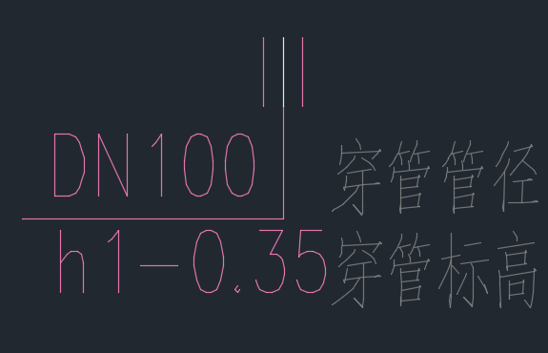

图块的名称为“套管-AI”，可见性为“普通套管”。图块的“距离”的值要根据穿墙的厚度自动调整，和墙厚一致。

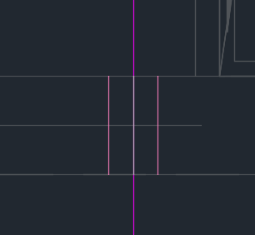

引线+文字标注。上方是管径，值从管线读取；下方是高度，值为“+X.XX”。

样式：TH-STYLE3

高度：150

宽度因子：0.7

标注躲避：根据“地上排水雨水平面”项目的逻辑处理，并增加躲避的元素：

1. 给水管的定位标注
2. 给水管
3. 给水管的阀门、立管
4. 管径标注
5. 卫生洁具（外参中）

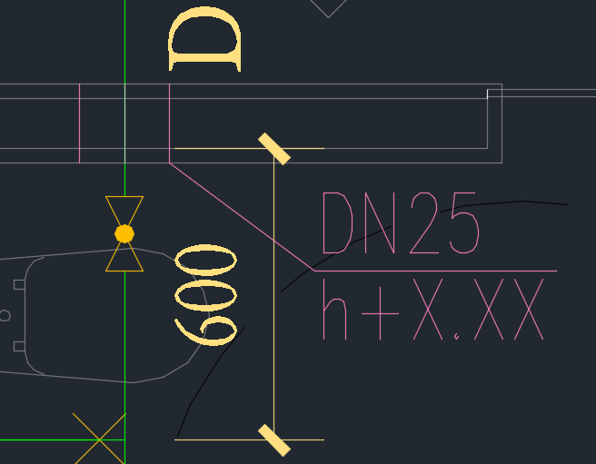

## 第四步 管径标注

### 洁具接口管径

卫生洁具（最底层）本身有接口的管径的属性，根据洁具的名称而定，是固定值。

注意不再使用图纸中的De方式（外径），改用公称直径DN方式

|  |  |  |  |
| --- | --- | --- | --- |
| 编号 | 名称 | 冷水 | 热水 |
| 1 | 洗手盆 | DN15 | DN15 |
| 2 | 小便池 | DN15 | - |
| 3 | 坐便器 | DN15 | - |
| 4 | 蹲便器 | DN25 | - |
| 5 | 拖把池 | DN15 | - |
| 6 | 淋浴器 | DN15 | DN15 |
| 7 | 淋浴器  （单热） | - | DN15 |
| 8 | 条形水池给水口 | - | DN15 |
| 9 | 条形小便池 | DN15 |  |
| 10 | 儿童坐便器 |  |  |
| 11 | 清扫口 |  |  |

### 管径计算

从分支到干线越来越粗。应该从低节点往高节点计算。

规则：

**待提资**

1. 一排蹲坑的支干管的尺寸为DN40，不用计算每个卫生解决对支干管尺寸变化的影响；
2. 小便池 四个以内 第一段以外DN20
3. 洗手台 第一段以外DN20

……

### 图元

图层：W-WSUP-DIMS

图块名称：给水管径50

可见性：DN开头的 值来自于管径计算

文字方向：

* 沿着管路偏移50，控制人的头在（0,180]方向里转；
* 在管路的左侧。除非左侧有太近的墙。
* 在管路的上侧。除非上方有支管的管径标注导致没有空间放管径标注。

### 布置规则

#### 支管

以**小组**（组的处理合并前）为对象，一组中同类洁具只标一次，优先标在末端支管。一个小组中若存在类型不同的洁具，则每一个类型至少标一次，无论不同类型的尺寸是否相同。

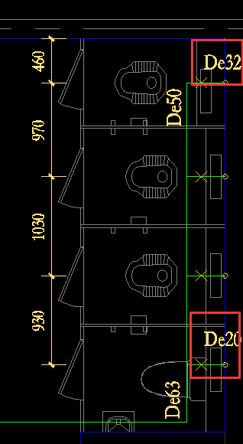 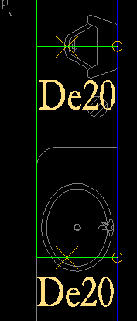

#### 其他管段

支干管的第一段不用标注尺寸，因为这段支干管的尺寸和支管的尺寸相同。坐便器的支干管除外。

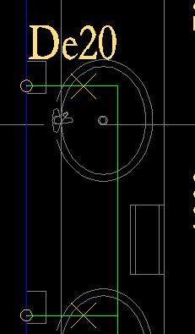

支干管的最后一段（最粗）必然标注尺寸。可以标注在干管上。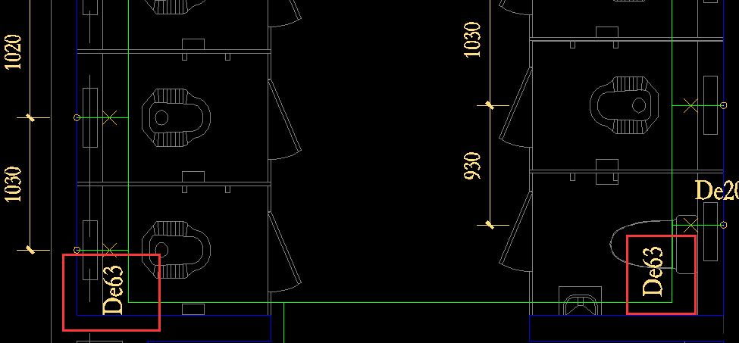

包含蹲便的支干管的尺寸必然是DN40。**？？？**

若管径发生了变化，则在产生变化的管段进行尺寸标注。若管段不变化则不标注。

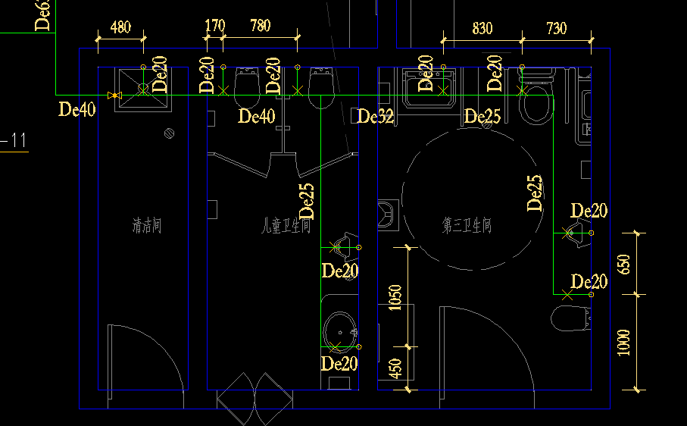

## 第五步 定位标注

### 图元

图元类型：转角标注

图层：W-WSUP-DIMS

样式：TH-DIM50-W

文字方向：人的头在（0,180]方向里转

### 布置规则

#### 冷热水接入点

卫生洁具的冷热水定位点是需要定位的对象。管路不需要定位。实际施工中必然需要卫生洁具冷热水接管的准确位置，管路不需要严格定位。

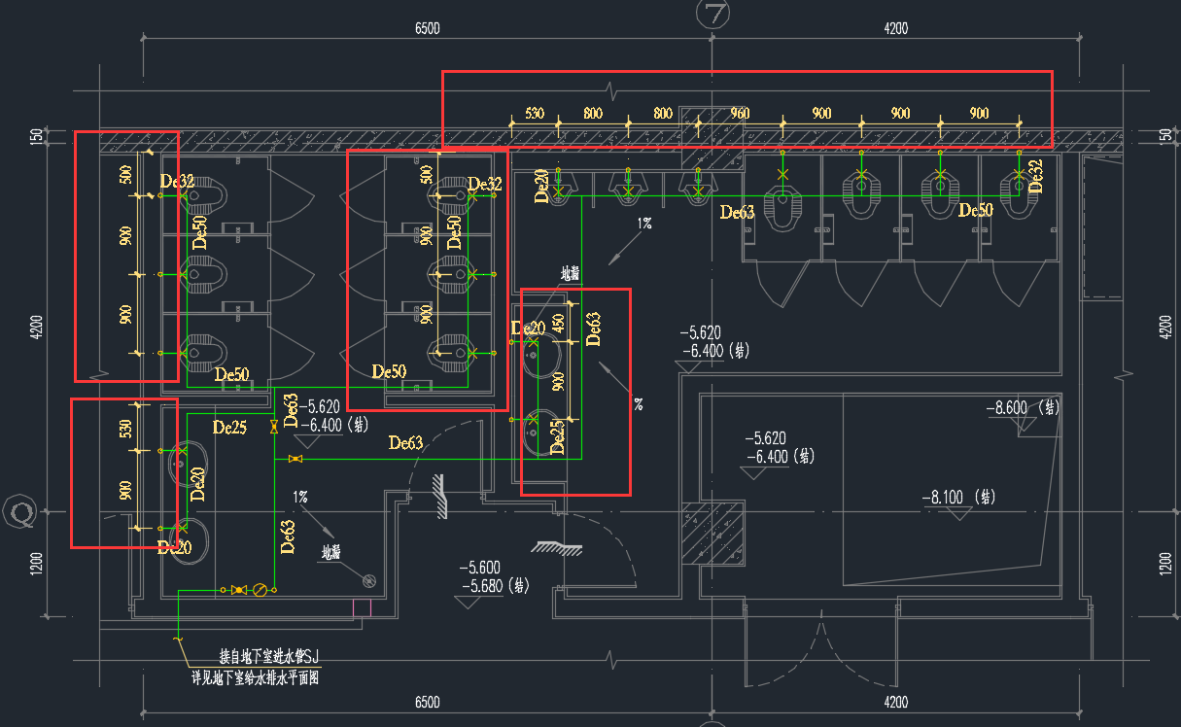

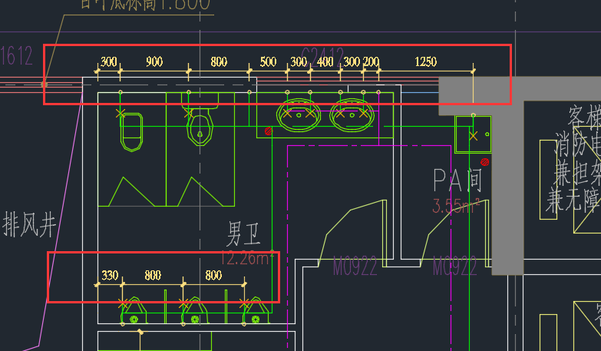

#### 外围靠墙

位于最外围的卫生洁具，其定位拉到墙外，文字和墙线不干涉。

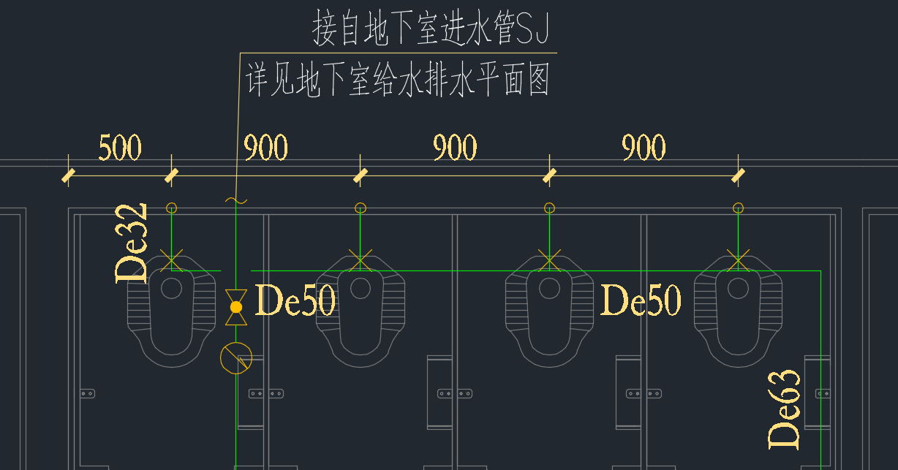

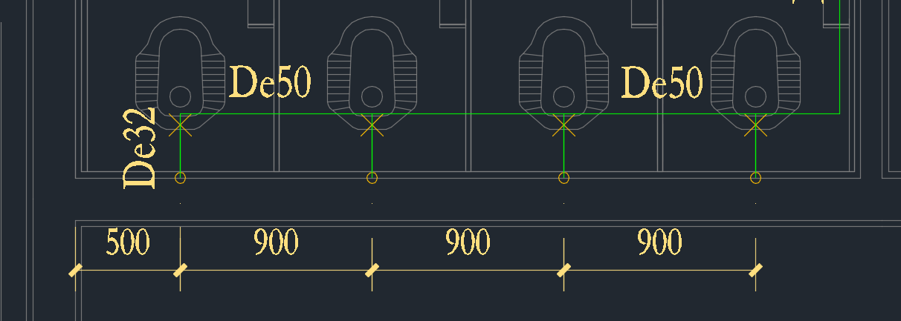

#### 内部找空

对墙的卫生洁具的定位标注一般往空间的内部拉。因为墙太薄没有空间容纳。

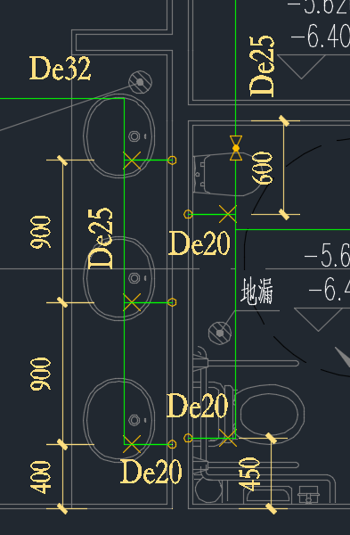

除非对墙的空间很厚，比如有空腔、粗的柱子等。

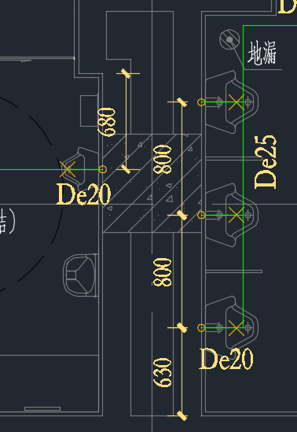

#### 组为单位

以最小的基本组为单位。组和组之间不连续标注。也不应跨房间标注。

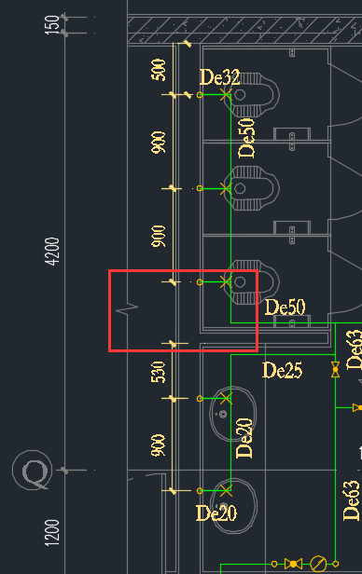

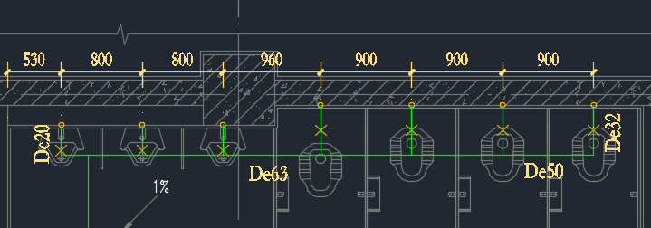

#### 墙柱为基点

如果只为卫生洁具的供水点做定位标注，那么施工也无法定位（空对空）。要以一组中两侧靠近墙/柱最近的卫生洁具的墙/柱为基点再进行一次标注。

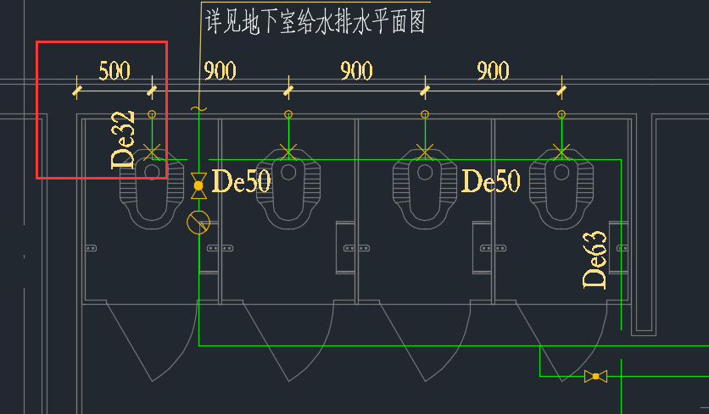

## 窗的影响

水平的管路走在吊顶中（天花板），卫生洁具的用水点位在比人低的高度，需要立管将两者相连。在没有窗的位置，立管直接贴墙下垂就可以了。在有窗的位置如果直接垂下来，会影响窗的功能并且难看，因此要在其位置事先将设置立管。

如果没有窗的影响，每个卫生洁具都各自有一根立管，有窗户影响的情况下要整体考虑将一组洁具的支干管先用立管连到较低位置再连接到卫生洁具。要注意一个小组中若大部分点位都有窗的影响，则整组都按照这个方法处理。

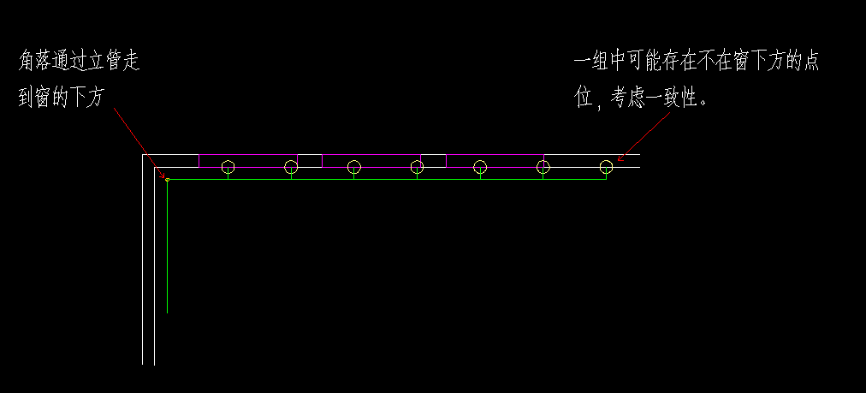

正视图 不同情况

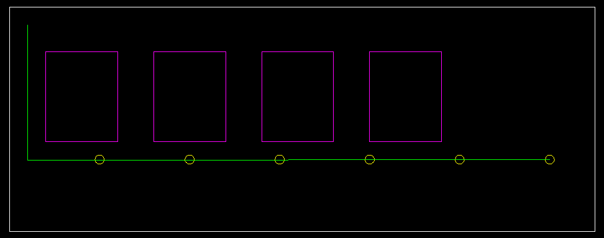

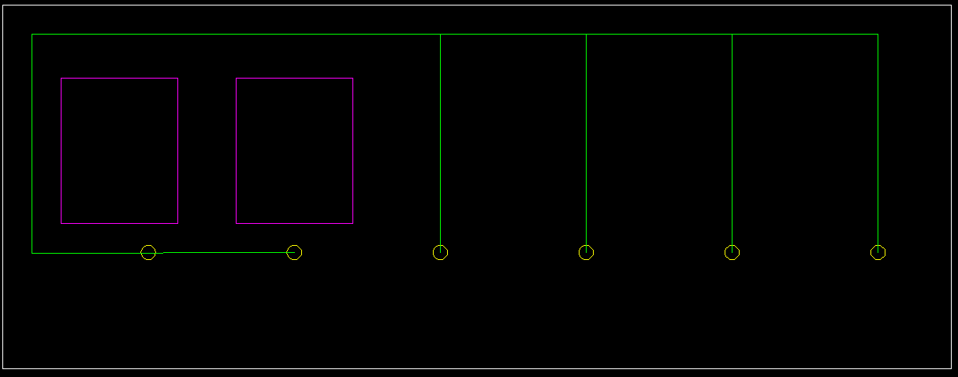

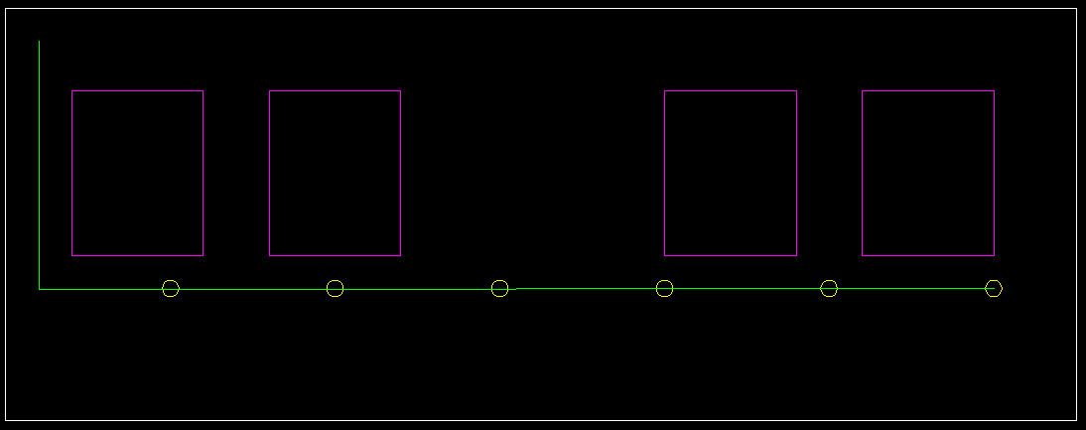

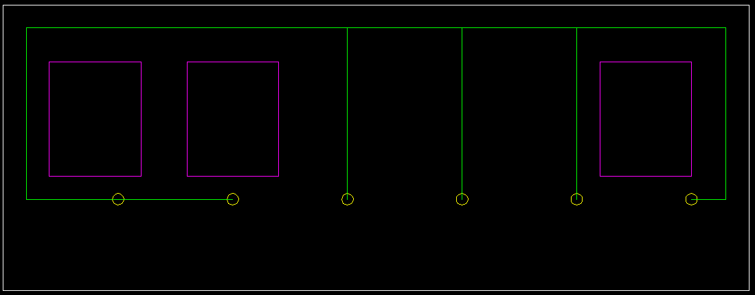

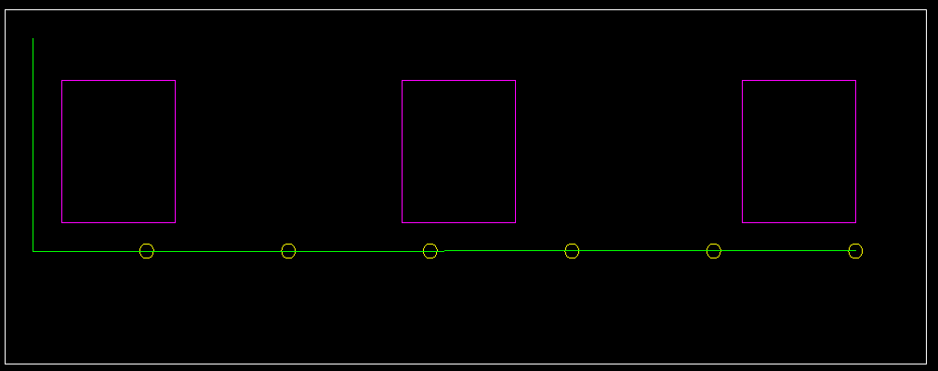

## 热水的处理

### 需要供热水的卫生洁具

需要供热水的卫生洁具分为两种。一种既要供应冷水又要供应热水（两根管），右冷左热。一般见于台盆、淋浴和浴缸。第二种只供温度较低的热水，常见于幼儿园的条状洗手台和淋浴。幼儿园之所以直接供热水是为了避免儿童没有调好水温被烫到。详见“给排水点位”章节。

### 连管逻辑

连管逻辑和冷水一样。但是要注意和冷水管的关系。规则：

#### 热水管和冷水管不能重叠

平行的冷热水管的间距至少为100。尽量为整数。但不能为了躲避而产生新的弯头。

#### 热水管和冷水管的相交尽量少

下面两张图都是产生了两个交点，没有区别。不可能少于2个交点。

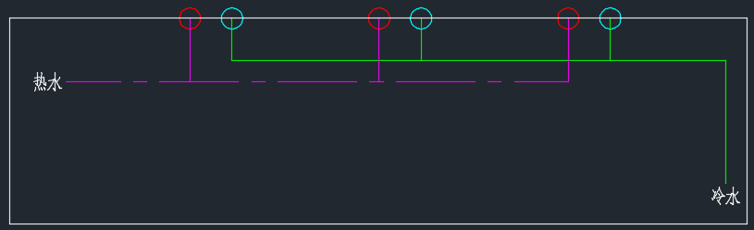

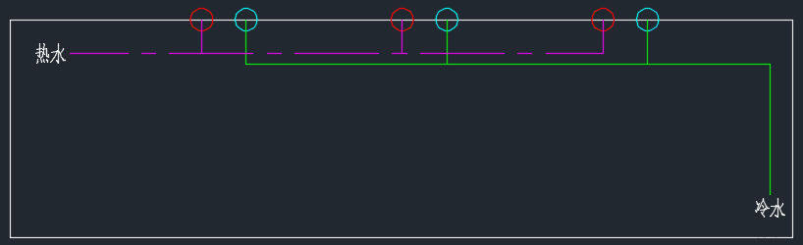

正确：

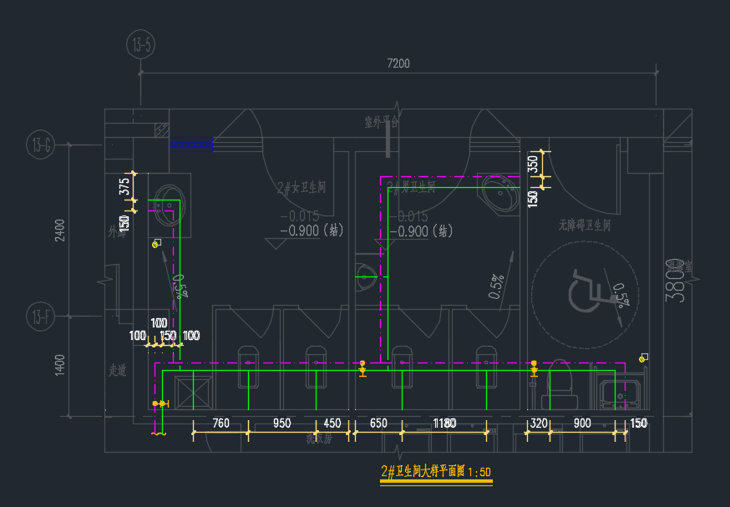

错误：

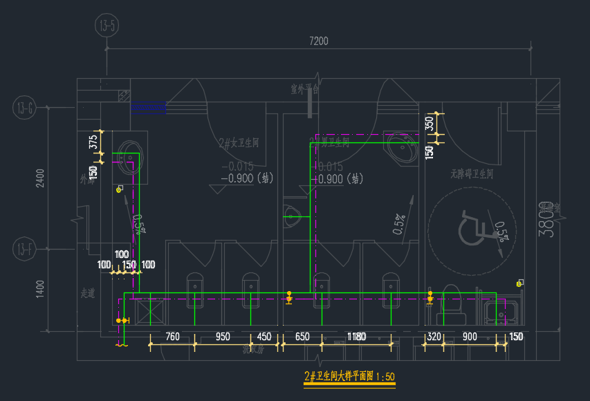

### 图元

图层：W-WSUP-HOT-PIPE

颜色、线粗：ByLayer

线型：CENTER2

# 给水大样图（住宅）

仅描述住宅相比公建幼儿园的区别。

## 操作流程

1. 命令调出界面（命令：THWDYT）；
2. 用户输入参数后点击“生成大样图”（命令：THWDYTGS 不对用户开放）；
3. 选择一户的范围线；
4. 提醒用户指定冷水供水点。若用户不点可空格跳过；
5. 提醒用户指定热水供水点。若用户不点可空格跳过
6. 确认后程序自动生成图元。若冷水和热水全空格跳过了则直接退出命令。

## 空间定义

### 户

“户”是一个单元，包含入户门内所有连通的空间。这些空间有些包含了卫生洁具，如卫生间、厨房、阳台（可能没有）；有些空间没有卫生洁具，如卧式、书房、客厅等。

户与户之间的给水不可能共用任何管路。

### 小空间

找到有卫生洁具的空间。通常这些空间的名称为卫生间、厨房和阳台。若这些名称以外的空间也有卫生洁具（通常是洗手盆）则需要判断：

若卫生洁具的1000范围内存在卫生间，则认为此洁具归属于卫生间。否则才认为此卫生洁具属于原始空间。

住宅中不存在空间或幼儿园中的大空间，全是小空间。

## 空间内连管

同公建和幼儿园的小空间。且不存在小空间之间的跨空间的管路合并。

## 空间之间的连管

### 厨房&主管

绝大部分项目中，主管都先进入厨房，然后再连接到其他空间。即主管的支干管同时也负担着主管的功能。

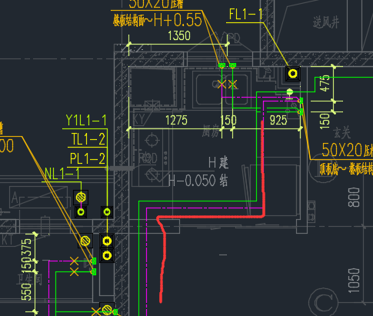

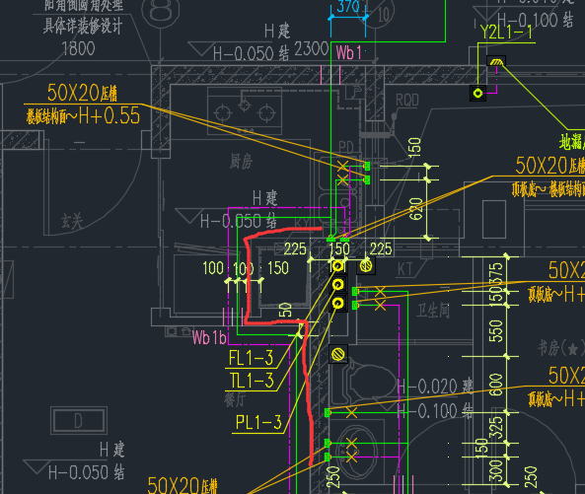

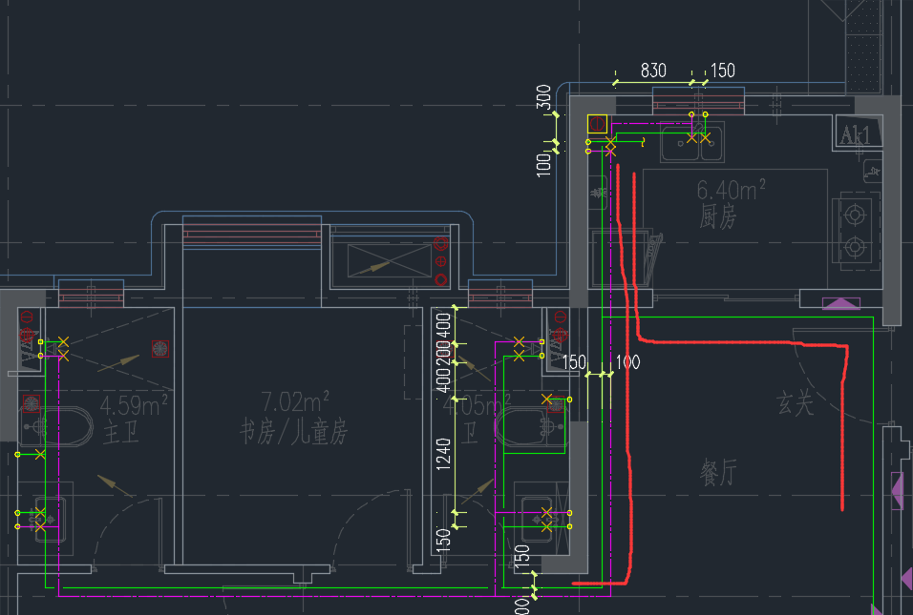

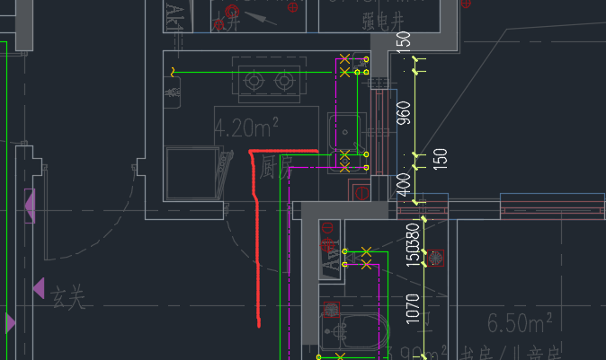

### 后续空间各自独立

其他有卫生洁具的空间的支干管都从主管连出，不存在一个空间的支干管直接穿墙供应另一个空间的情况。简而言之是一根主管朝每个空间引出支干管的结构。

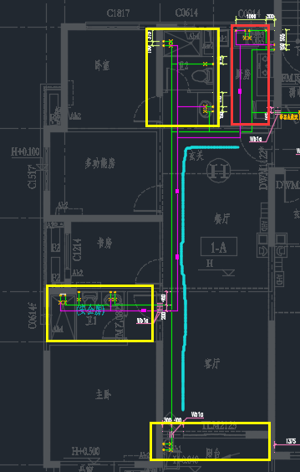

### 主管靠墙

主管在离开第一个空间（通常是厨房）以后前往其他空间的主管都贴墙前进。距墙距离最小100，且必须为100的倍数。主管靠墙的原因在于照明的管线一般位于房间的中间部分，要避免水电管路的干涉。

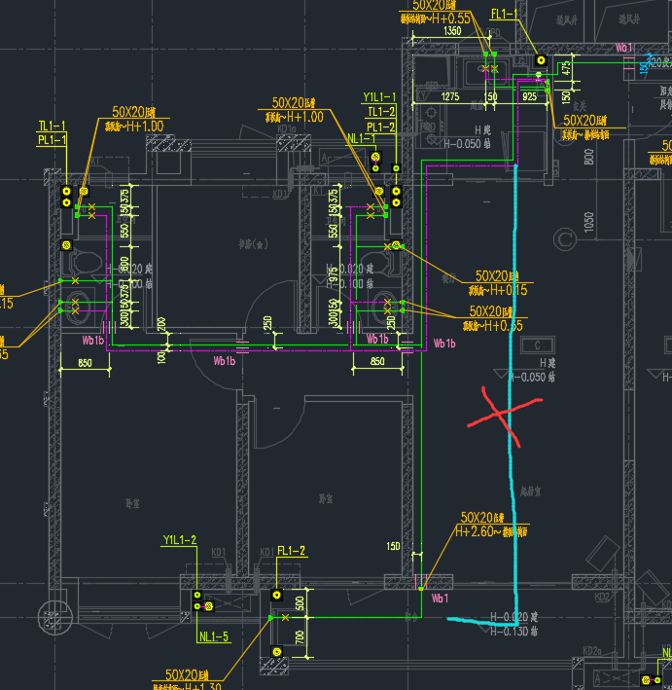

### 不穿剪力墙

给水管线在供应一个空间时必然要穿墙。需避免穿剪力墙优先穿建筑墙，除非剪力墙不得不穿。对厨房和卫生间，建筑墙常见于门所在的墙。

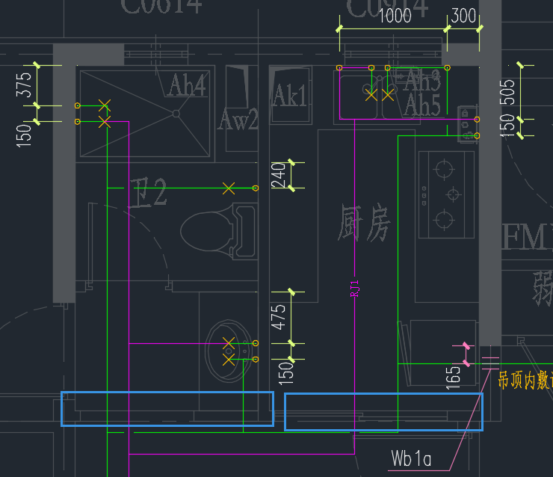

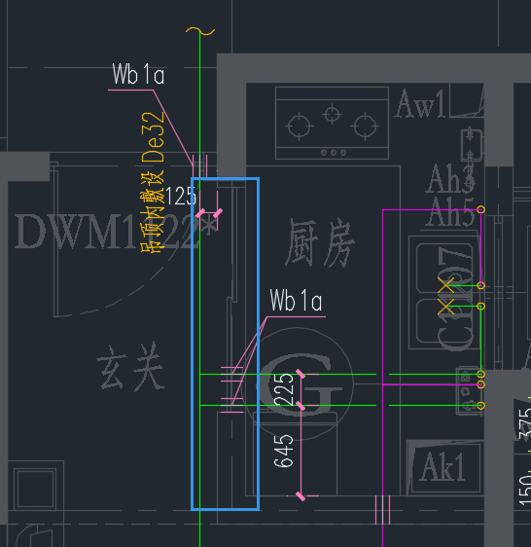

若门所在的墙是剪力墙，则找其他边的建筑墙。

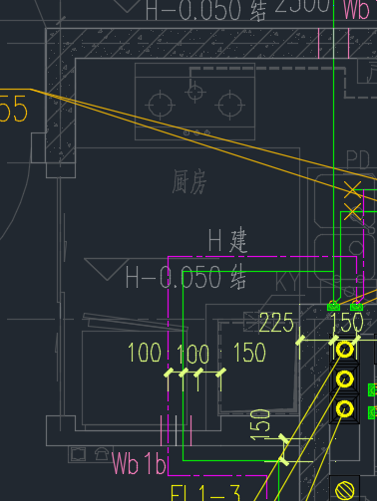

若厨房或卫生间的墙都是剪力墙，则不得不穿。现实中不存在这样的情况，住宅都是框剪结构。

阳台门所在的墙在大部分情况下都是剪力墙，不得不穿。

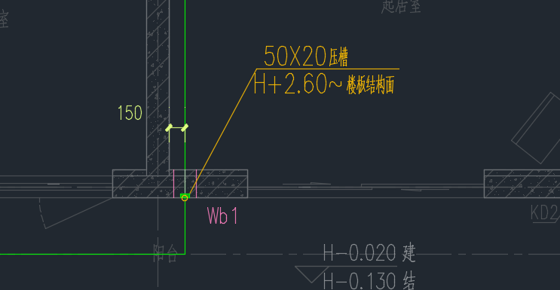

# 给水轴测图（公建+幼儿园+住宅）

## 操作流程

1. 点击“生成轴测图”。命令“THWDYTGSZCT”，不开放给用户；
2. 提醒“请框选给水大样图”。用户框选已经生成的给水大样图；
3. 提醒“请指定水平方向”。用户用两点绘制一根线（参考喷淋工具）作为基准水平方向。若不绘制就跳过则默认当前的ucs的X轴，若当前不在任何ucs下则是WCS的X轴；
4. 鼠标点击空白处，生成给水轴测图。

## 平面图识别

大样图是可以自动生成后人工修改或者完全由人工绘制的。在识别过程中需有一定的通用性。

注意天正元素要炸到cad能够识别的图元为止

### 管路

图层：包含“W-WSUP”和“-PIPE” 若包含“COOL”则为冷水 若包含“HOT”则为热水

图元：line、polyline

必然存在被水表、阀门、立管等图元切断的情况。

形成管路的图（树状结构），冷水和热水各自独立。即使冷水管和热水管在平面上相交也视为无关。

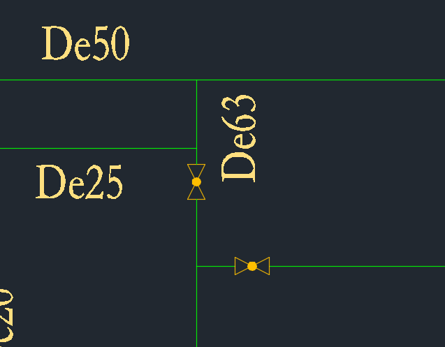

### 阀门

图层：W-WSUP-EQPM

图块：$VALVE$00000333、截止阀

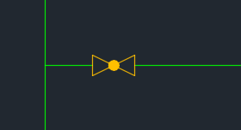 

### 立管

图层：W-WSUP-EQPM或管路图层

图元：半径小于100的圆或名称包含“带定位立管”的图块

且和管路相连

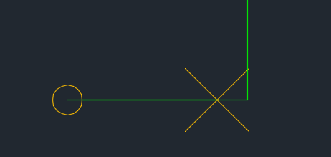

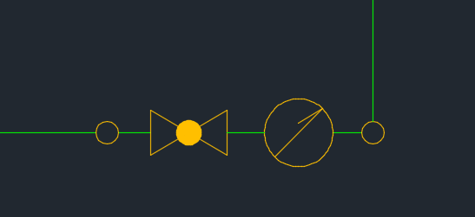

### 角阀

图层：W-WSUP-EQPM

图块：给水角阀平面

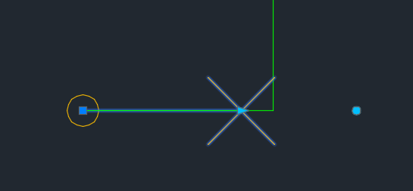

### 水表

图层：W-WSUP-EQPM

图块：

* Case1 单水表

水表1

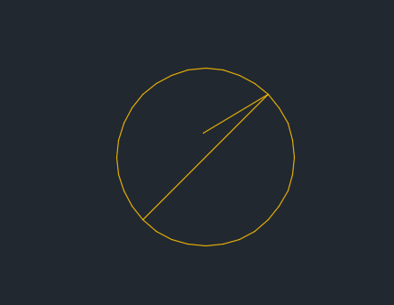

* Case2

进户水表

等于阀门+水表

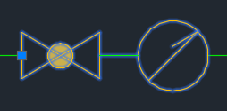

* Case3

室内水表详图

等于阀门+Y型过滤器+水表+电动阀

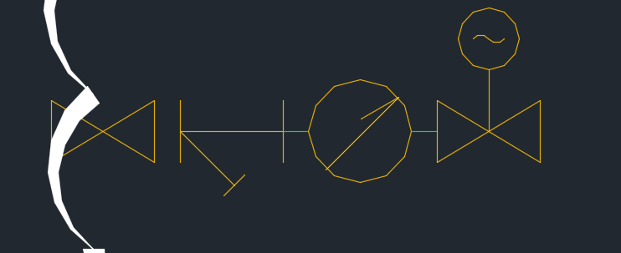

### 支管&其他管路

直接连接卫生洁具的管路就是支管管路。判断方法：

第一步：

找到所有的末端管线。末端管线指的是不和任何其他管路连接的水管。

第二步：

在管线的末端找卫生洁具或者角阀，若找到则识别为支管管线。找卫生洁具时容差150，找角阀图块时容差20。

其他管路都是非支管管路。

## 生成轴测图

### 管线角度

#### 水平管路

用户设置的基准方向就是轴测图的水平横管的方向。平面图上和用户的基准线平行（2°容差）的管道就是在系统图上水平表达的管路。

#### 其他管线的角度

其他管路的角度用“正交相机”+“从右上角向左下方45°视角”确定。以水平管路作为X轴。4个象限内的处理方式：

第一象限：线向靠近X轴的方向将距离X轴的角度缩小一半。包含Y轴大于0的线。

第二象限：线向靠近Y轴的方向将距离Y轴的角度缩小一半。

第三象限：第一象限的镜像

第四象限：第二象限的镜像

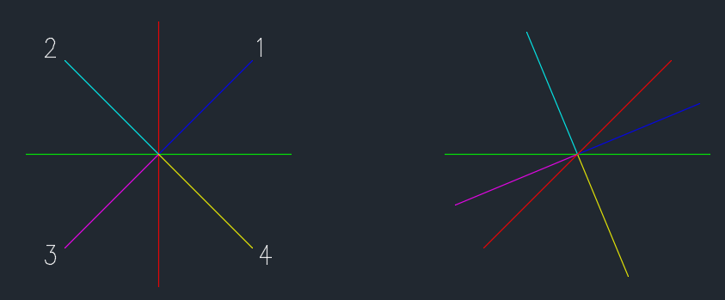

### 管线长度

#### 支管

无论支管的管线在平面图上画了多长、无论支管的管线在平面上的角度如何，支管在水平长度上都是270。

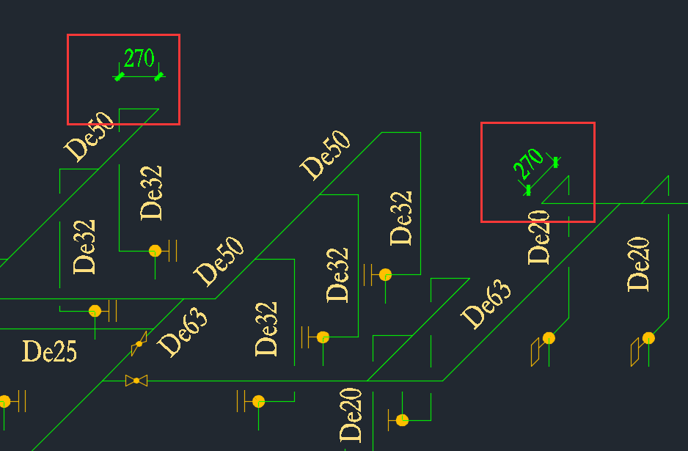

当一个卫生洁具同时供冷热水时若冷热水都用270就会发生干涉。要根据实际平面图上冷热水支管的长度判断长短关系，然后在系统图上将较长的支管增加100长度。

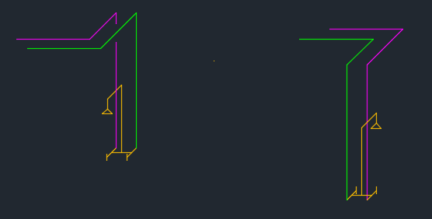

#### 非支管

其他管路的长度保持和平面图一致。视觉角度的更改不影响绘制的长度，因为模拟的是正交相机。

设计师绘制时会将过长的管路进行适当缩短，但程序做的话难以给出统一标准，因此不对管路长度进行后处理。

### 立管表达

#### 支管末端

在支管的末端初必然存在立管，无论在平面图上是否绘制了立管，在系统图上都要表达支管末端的立管。

立管的高度为1000。

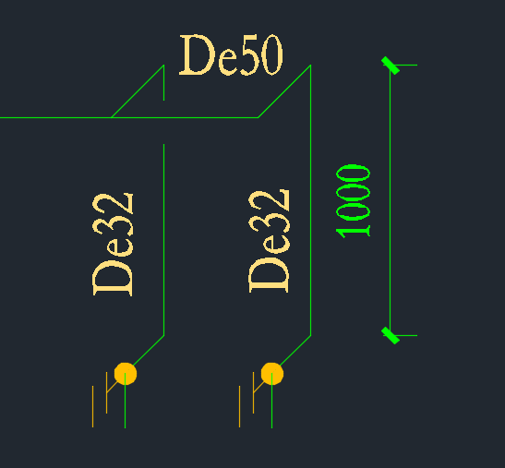

当遇到其他管路时支管要进行躲避。躲避的打断距离为70x2。可能存在多次躲避的情况。

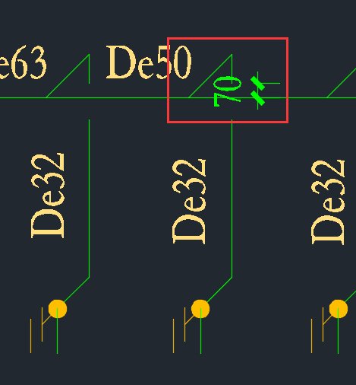 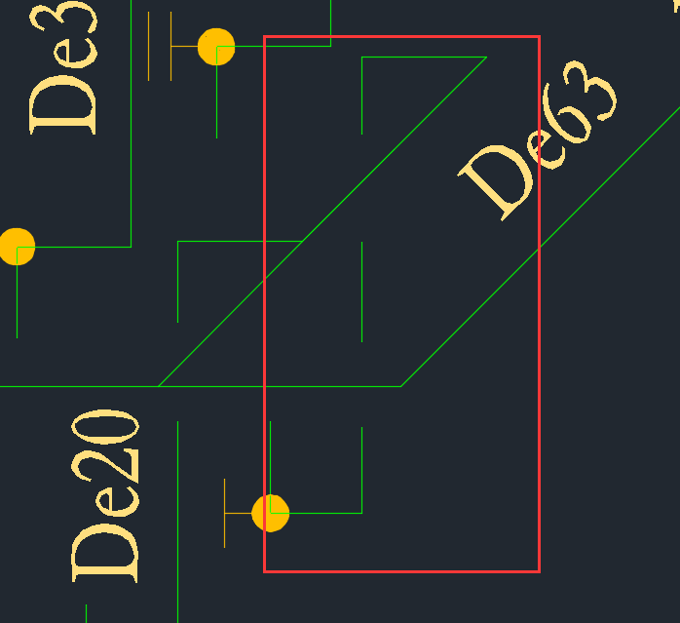

注意转角遮挡物的处理。两根线的间距不足以放置两个70和立管，则不放置立管。

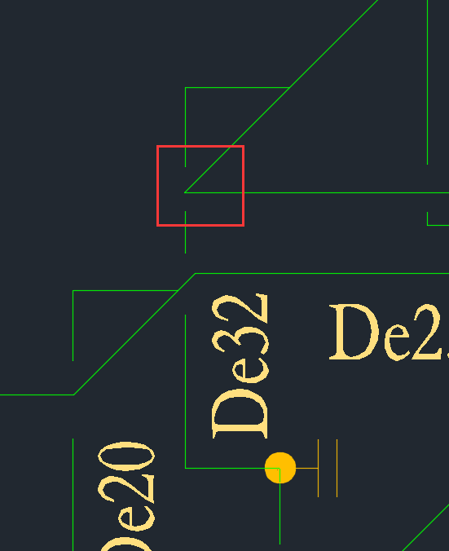

#### 水表的立管

若水表（还可能包含前后阀门 见识别章节）的前后1000范围内各有一个立管标志，则认为该水表（和附属阀门）在系统图上先进行了下降然后回到原始高度。在系统图上下降的高度为400。

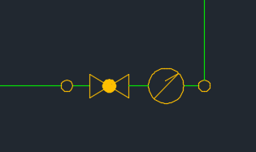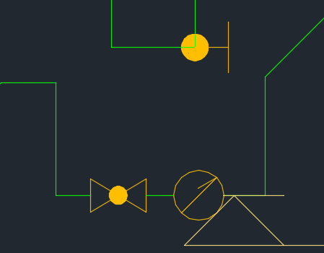

### 支管末端阀门

在支管的立管的末端处要接卫生洁具，在接卫生洁具前要先设置阀门。阀门的类型和支管供应的卫生洁具的类型有关。

|  |  |  |
| --- | --- | --- |
| 序号 | 卫生洁具 | 末端图块 |
| 1 | 小便池 冷 | 感应式冲洗阀 |
| 2 | 蹲便器 冷 | 延时自闭阀 |
| 3 | 水龙头（幼儿园洗手） | 水龙头1 |
| 4 | 淋浴 冷+热和单热 | 淋浴器系统 |
| 5 | 浴缸 冷+热 | 浴缸系统 |
| 6 | 其他 | 给水角阀 |

图块的可见性和支管的方向有关

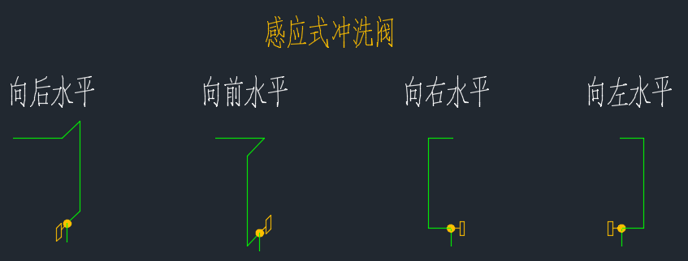

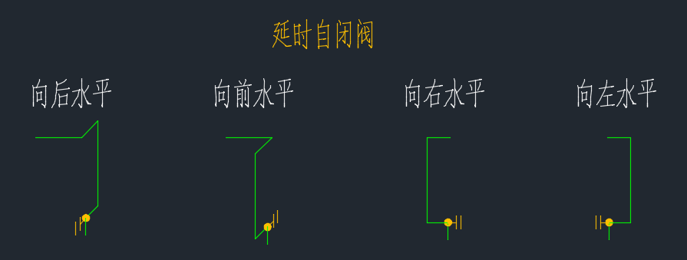

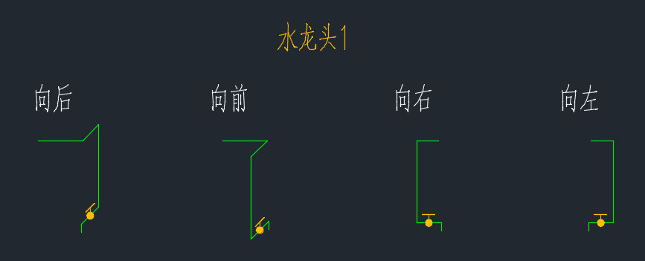

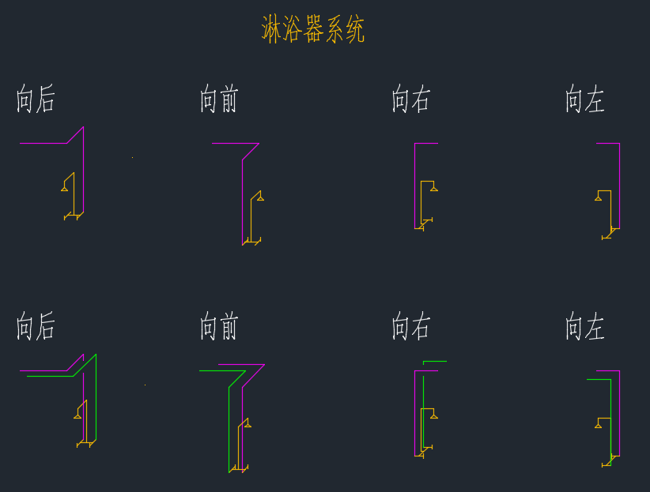

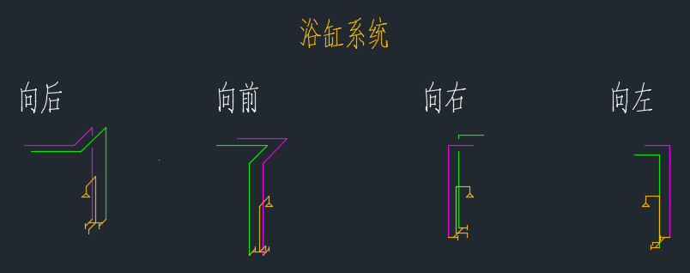

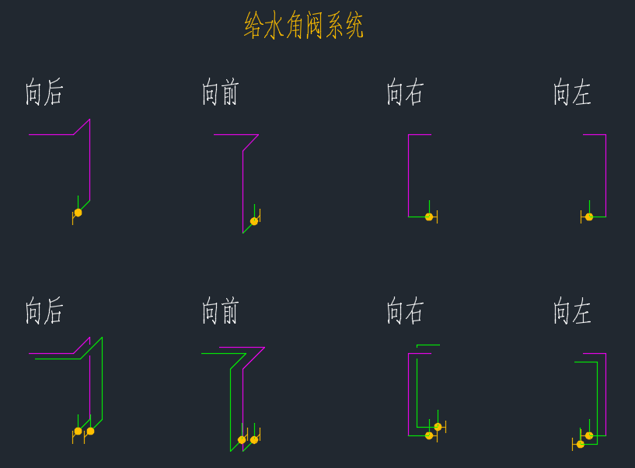

### 管路阀门

平面上识别的球阀（$VALVE$00000333）和截止阀（截止阀）在轴测图上都以截止阀图块表达。轴测图的安装位置和平面图一致。

阀门不需要做角度的变换。（模板上也没有相应图块）

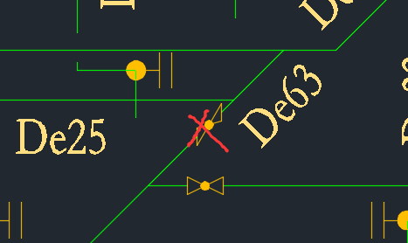

### 水表

将水表的块（包含附属阀门）直接复制到轴测图上。

### 管径标注

图层：W-WSUP-DIMS

图块：给水管径50

将平面图上的管径标注按照对应的管段复制到轴测图上。

注意每个支管都要标注管径，这是系统图上会省略的。

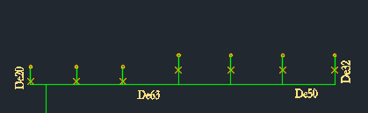 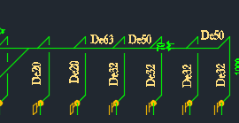

标注的旋转角度和管路的角度一致。尽量采用“左上”原则，除非空间不足才放置到管路的另一侧。

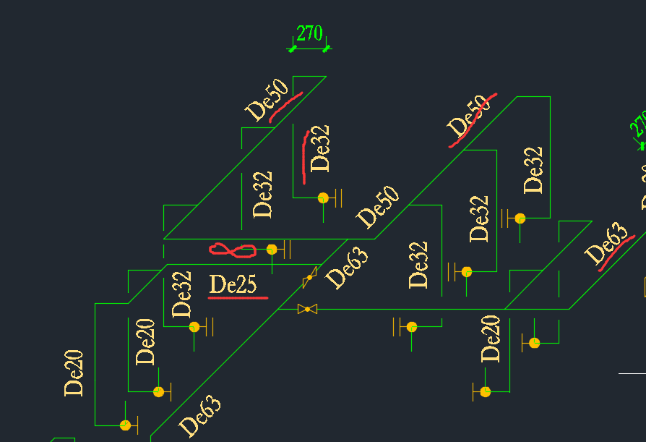

# 排水大样图（幼儿园+公建）

## 操作流程

1. 命令调出界面（命令：THWDYT）；
2. 用户输入参数后点击“生成大样图”（命令：THWDYTPS 不对用户开放）；
3. 框选范围或点击空间。可多选，认为多选的空间只被一个排水口排水；
4. 提醒用户指定排水点。
5. 确认后程序自动生成图元。

## 图源信息提取

### 通用土建信息

同给水

### 空间

同给水

### 排水点位

增加

#### 地漏

地漏是唯一只有排水点位没有给水点位的对象。地漏的几何中心点就是地漏的排水点位。只识别在本图上的地漏图块。

图层：W-DRAI-EQPM

图块名称：

1. 地漏平面
2. 普通地漏
3. 包含“地漏”字符
4. $TwtSys$00000141
5. $TwtSys$00000137
6. $TwtSys$00000329
7. $TwtSys$00000327
8. $TwtSys$00000328
9. $TwtSys$00000543
10. $TwtSys$00000571

#### 清扫口

图层：W-DRAI-EQPM

图块名称：清扫口平面

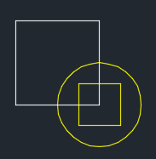

## 水管画法

除了特殊情况以外，给水管的弯头和三通尽量采用90°。排水的管路则必须避免采用90°的弯头，以保证管路的通畅。

### 支管

从卫生洁具的排水点连接到支干管的管道为支管。排水点到支干管的水平距离一般不小于300.实际是卫生洁具的“组”引出的支管长度决定了支干管的位置。支管需以45°绘制连接到支干管上。45°的方向需顺着排水方向，即在管路的树状结构内指向上层节点。

注意支管要从排水点的表达的圆的边引出，不能从圆心引出。

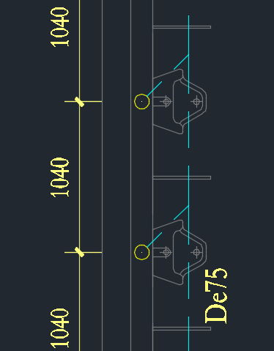

### 弯头

采用两个135°代替一个90°弯。

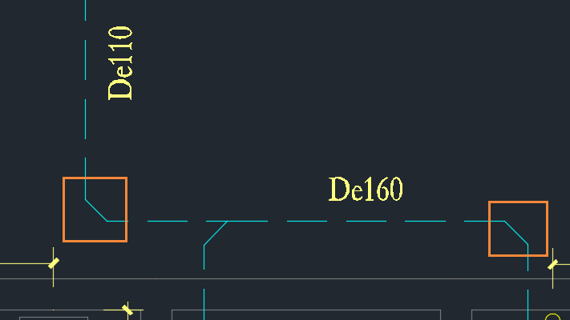

### 三通

三通的45°的方向要朝向上一个节点。

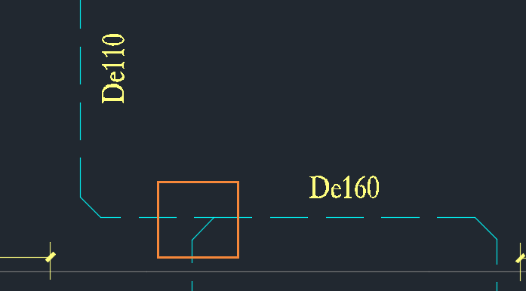

### 四通

给水管不能存在四通，但是排水管可以。

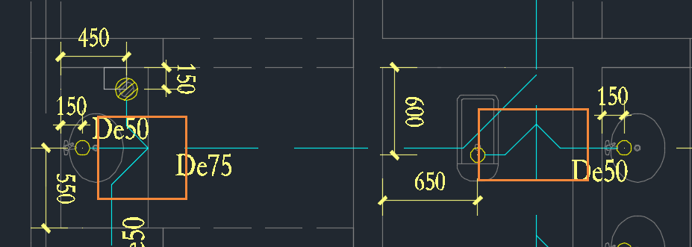

### 45°的长度

弯头、三通和四通的45°的长度和管径有关，不能任意定长度。

|  |  |
| --- | --- |
| 管径 | **长度** |
| DN50 |  |
| DN75 |  |
| DN100 |  |
| DN |  |
|  |  |

### 管路图元

图层：W-DRAI-DOME-PIPE

颜色、线粗：ByLayer

线型：DASHED

## 第一步 空间内处理

### 大空间

#### 区分岛和靠墙

判断岛和靠墙的方式同给水大样图。

注意在一定范围内（300）的地漏也认为属于岛。

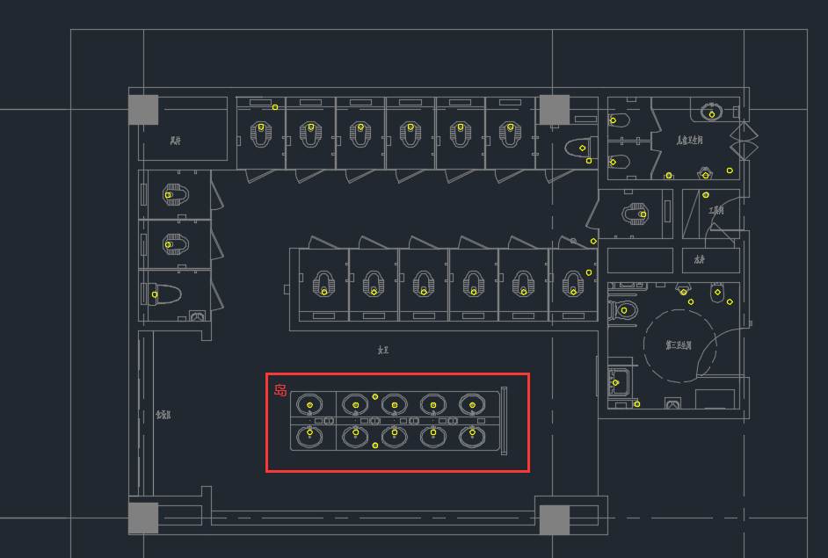

#### 分组—岛点位

一个岛必然有两排，这两排的卫生洁具（绝大部分情况下是洗手盆）以及邻近的地漏分为一个组。

绝大部分情况下为岛服务的支干管位于岛的中心，方向和岛的长边方向一致。

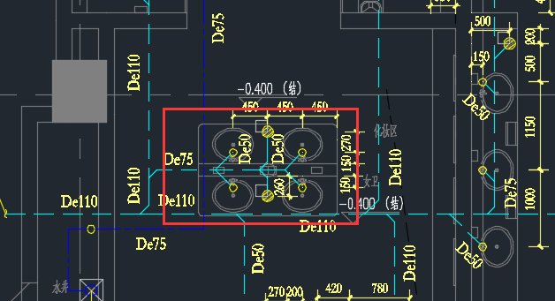

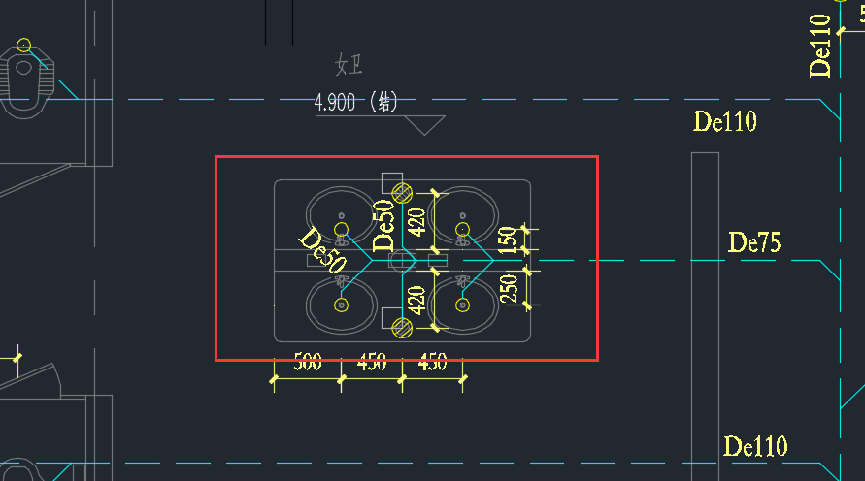

当岛的两侧有排水主管时也可以分为两组。为了处理的方便以不分组来做。

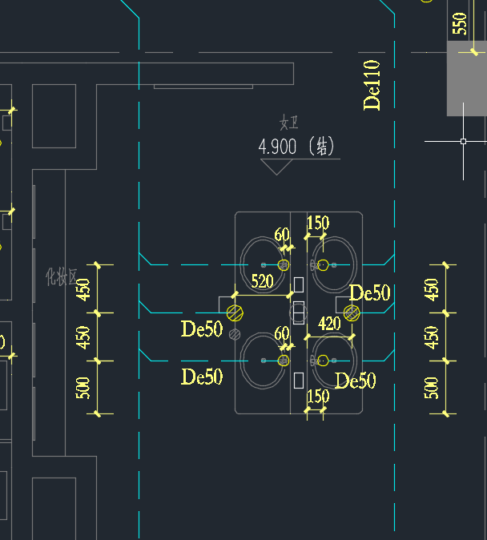

#### 分组—靠墙点位

和给水一致，见“”3.3.2.3大空间。

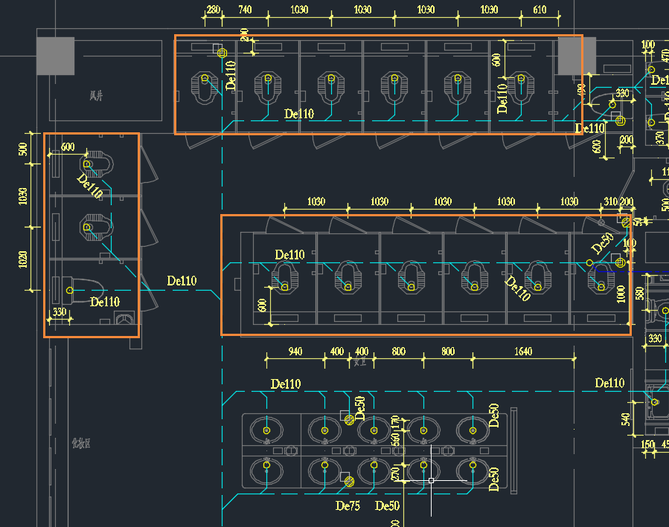

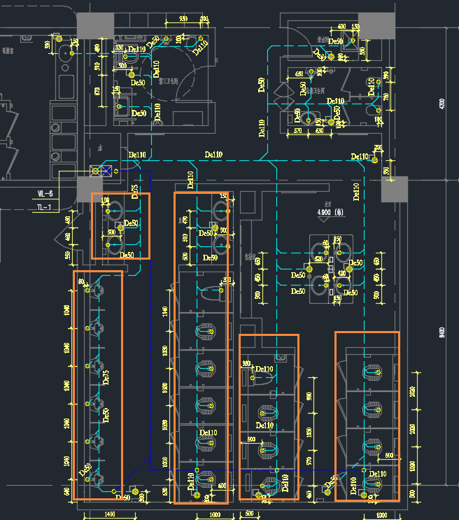

### 小空间

每个小空间内仍然使用一根支干管供应所有洁具的排水。相比给水大样图更复杂一些。

#### 宽敞空间

短边大于2000的空间认为是宽敞空间。宽敞空间内的支干管的生成方式和给水一样，用一根管线将空间内的洁具根据一定规则进行连接。见“3.3.1.2连接支干管”。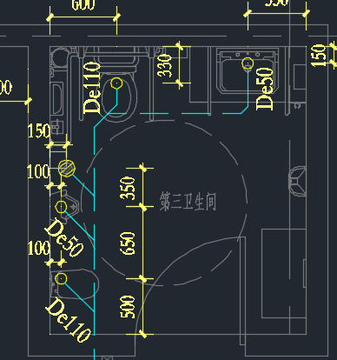 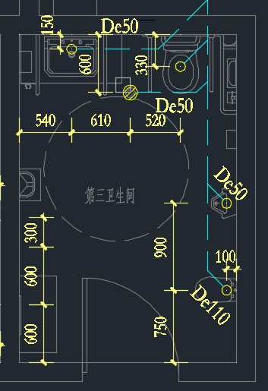

#### 狭小空间

短边小于等于2000的空间认为是狭小空间。在狭小空间内部只需要一根方向不变的主管，卫生洁具都往主管上连接即可。主管的方向沿长边。

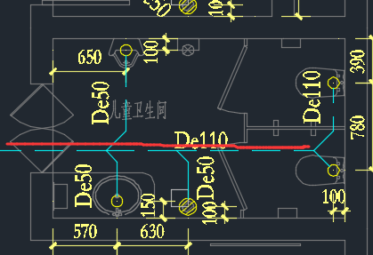 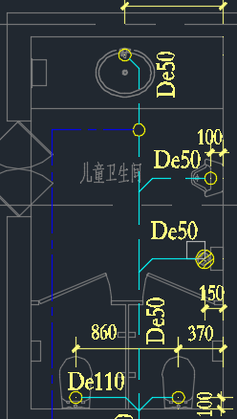

绝大部分情况下小空间都是矩形。若空间不是矩形，则采用obb判断。

## 第二步 跨空间处理

### 穿墙说明

相比给水管道，排水管道的穿墙不受次数限制，没有“大空间内不穿墙的规则”。这是因为排水管是布置在下层的，总体不受上层的影响。穿墙限制的降低原则上可以缩短管路的长度，算法对业务的依赖更低。

但仍要遵守以下规则：

1. 柱子不能穿；
2. 管井不能穿，除非排水起点在管井内不得不穿一次；
3. 穿墙时保持90°。

### 小空间之间的处理

和给水管路类似。连续的小空间采用一根支干管排水供应所有点位。

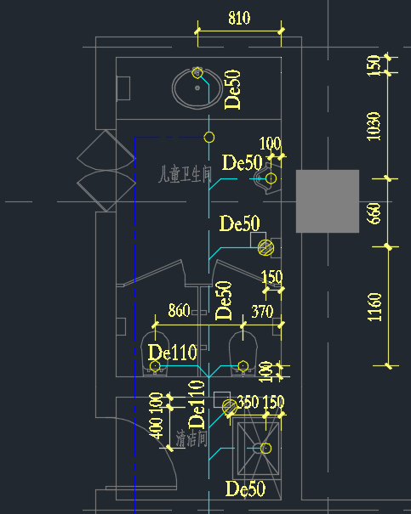

### 只有一个洁具的空间

和给水管路类似。在其他空间全部连接完毕后就近连接到最近的支干管即可。

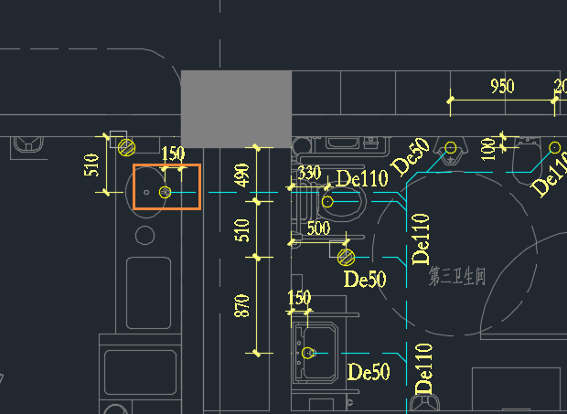

### 主管连接

仍然利用沿着空间方向按照最短路径连接的方式。结合上述规则。

## 第三步 表达排水点

图层：W-DRAI-EQPM

图元：半径为50的圆

位置：卫生洁具的排水点位

## 第四步 管径标注

### 洁具排水管径

|  |  |  |
| --- | --- | --- |
| 编号 | 名称 | **排水管径** |
| 1 | 洗手盆 |  |
| 2 | 小便池 |  |
| 3 | 坐便器 |  |
| 4 | 蹲便器 |  |
| 5 | 拖把池 |  |
| 6 | 淋浴器 |  |
| 7 | 淋浴器  （单热） |  |
| 8 | 条形水池给水口 |  |
| 9 | 条形小便池 |  |
| 10 | 儿童坐便器 |  |
| 11 | 清扫口 |  |
| 12 | 地漏 |  |

### 管径计算

**待学习**

### 图元

图层：W-DRAI-DIMS

图块名称：排水管径50

可见性：DN开头的 值来自于管径计算

文字方向：

* 沿着管路偏移50，控制人的头在（0,180]方向里转；
* 在管路的左侧。除非左侧有太近的墙。
* 在管路的上侧。除非上方有支管的管径标注导致没有空间放管径标注。

### 布置规则

#### 支管

以**小组**（组的处理合并前）为对象，一组中同类洁具只标一次，优先标在末端支管。一个小组中若存在类型不同的洁具，则每一个类型至少标一次，无论不同类型的尺寸是否相同。

如下图，虽然坐便器和蹲便器的排水管径都是DN100，但由于洁具的类型不同所以要分别标注。连续三个蹲便器只需标注一次即可。标注的位置应位于距离上级节点最远的洁具。

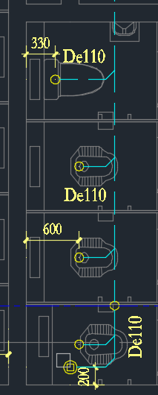

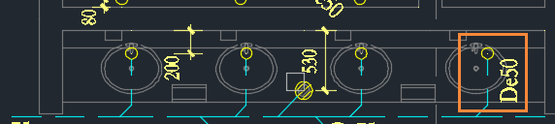

#### 其他管段

一个小组的支干管至少标注一次。若管径没有发生变化，则放置在支干管靠近上一个节点的位置。

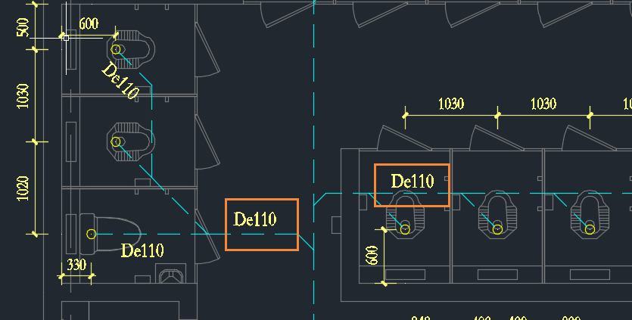

若管径发生了变化则要在管径变化的节点的前后各放置一次标注。接近下一个节点处仍然要再标注一次这根支干管的最粗管径。

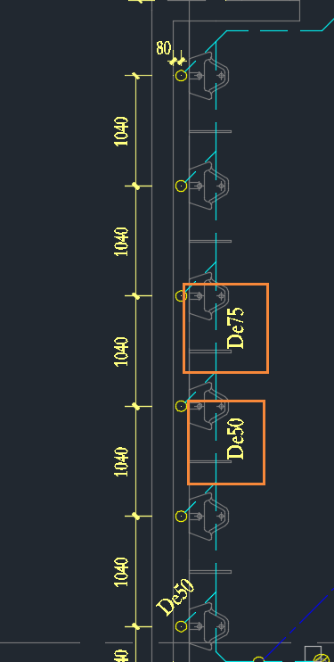

前后没有卫生洁具的管段必然要标注一次。若存在弯头则在最长段标注一次即可。

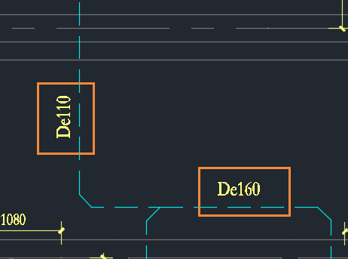

## 第五步 定位标注

#### 排水点

卫生洁具的排水点是需要定位的对象。和给水相比，还需要标注排水点位到洁具后方的墙的距离。

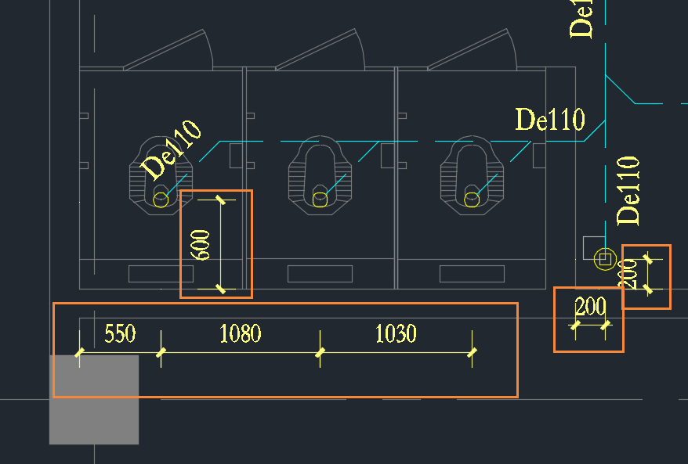

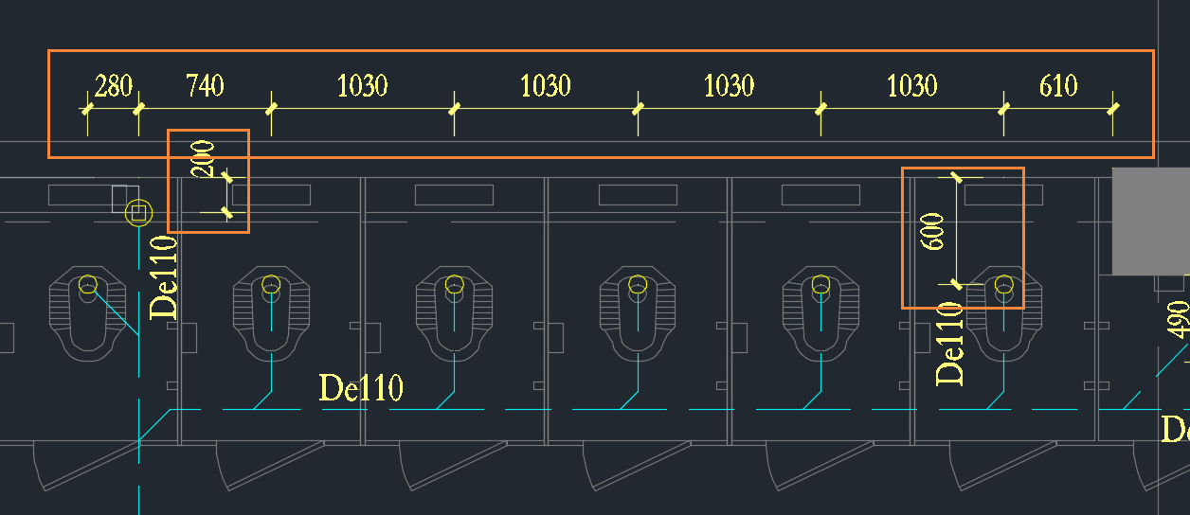

#### 外围靠墙

同给水

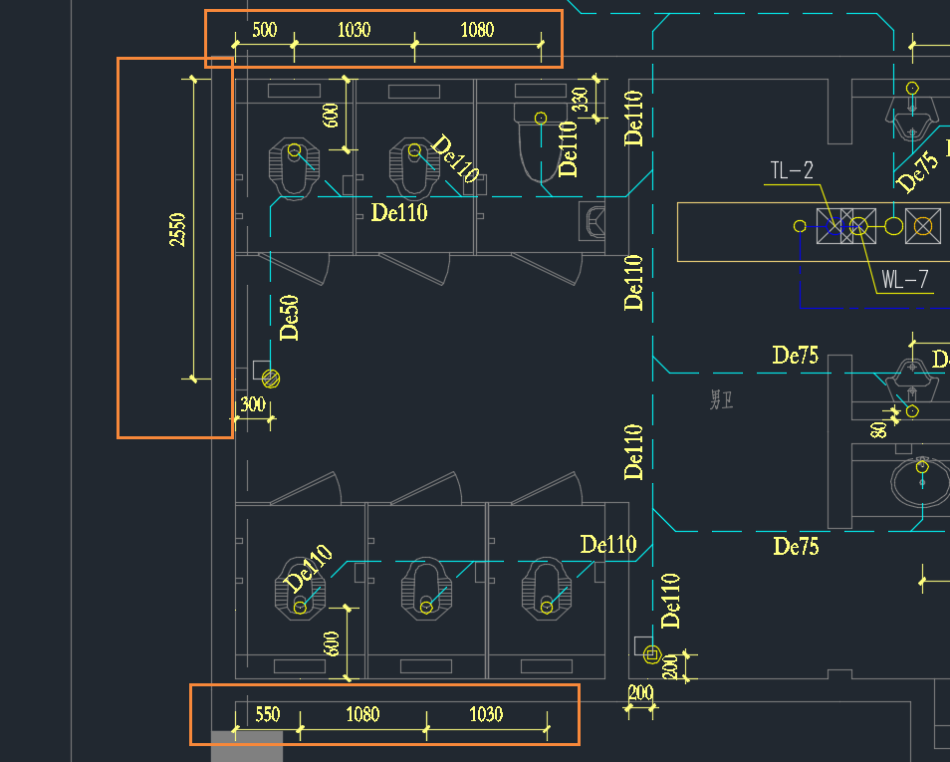

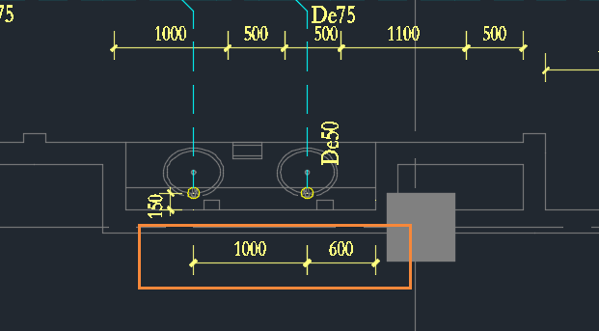

#### 内部找空

同给水

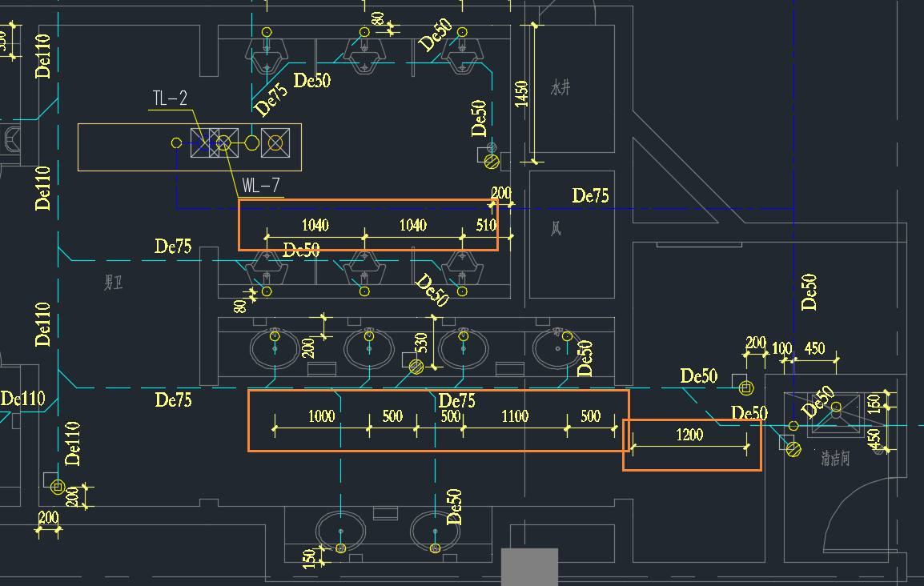

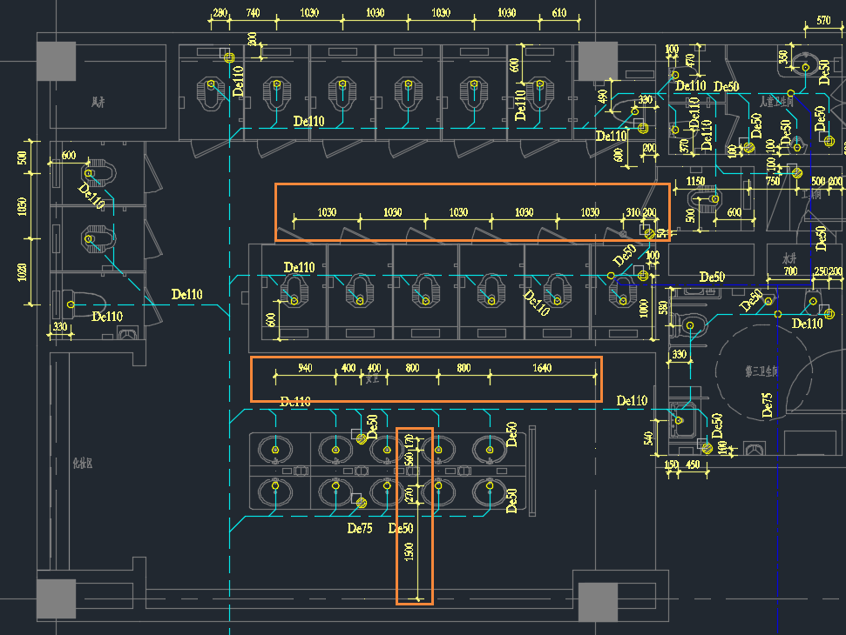

#### 组为单位

同给水

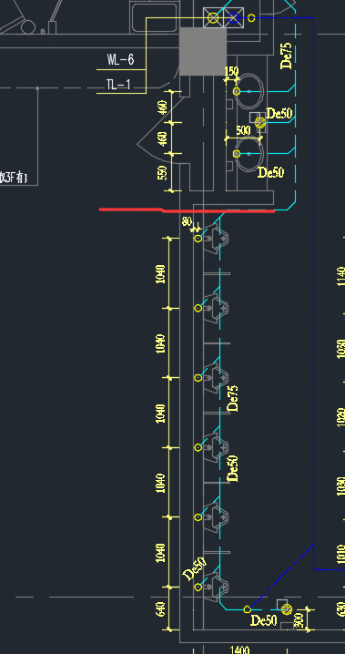

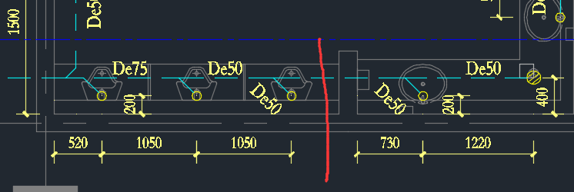

#### 墙柱为基点

同给水

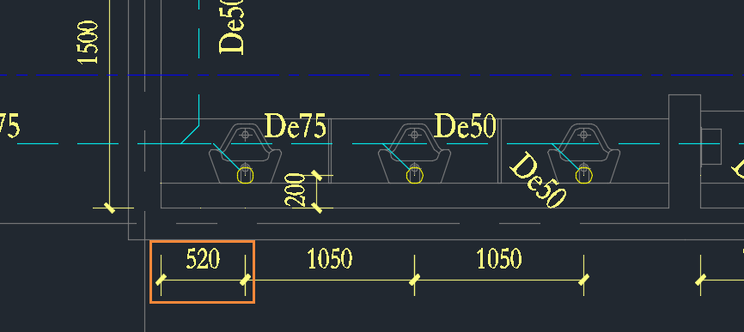

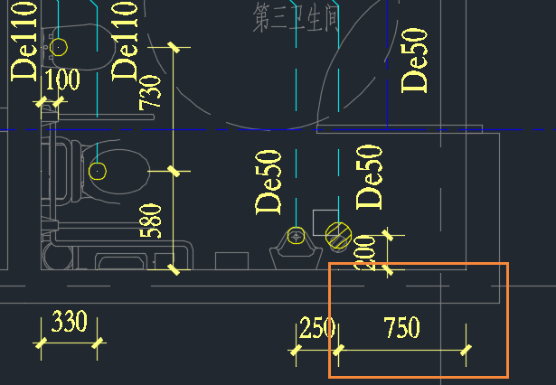

# 排水大样图（住宅）

只考虑卫生间和厨房。阳台的大样图在“地上雨水排水”项目中实施。

## 操作流程

1. 用户输入参数后点击“生成大样图”；
2. 框选范围；
3. 确认后程序自动生成图元。

## 图元信息提取

### 排水立管

根据“地上系统图”项目中“4.1.4立管&编号”的内容从图纸上找到所有开头为PL（污废合流排水立管）、WL（污水排水立管）和FL（废水排水立管）。

## 分组

住宅排水大样图的逻辑和公建幼儿园区别较大。公建和幼儿园中的排水是多个卫生洁具排到一个排水点位，需要人工指定排水点。而住宅的排水是每个空间排到附近的排水立管，不需要人工指定排水点位，由程序自动判断。找到洁具排水点位对应的排水立管，就是分组。

### 基本思路

找到包含排水点位的空间，然后找空间范围内的立管。

若空间范围内没有立管则将空间的框线外扩500，寻找500范围内的立管。若500范围内都没有可用的立管，则不为此空间内的排水点位制排水详图。

若空间内的同类立管的数量大于一，则两根立管都跑一遍后给出总管路长度最短的大样图。若空间外扩后能够找到的同类立管的数量大于一，则以距离原始空间框线直线距离最近的立管为主。若距离一样，则都跑一遍后给出总管路长度最短的大样图。

### 分情况

#### 卫生间内/附近有PL

只有污废合流才存在PL，污废合流是最常见的情况。

将卫生间内所有的排水点位都和这个PL分为一组。

#### 卫生间内/附近有WL且有FL

只有污废分流才存在WL。

将坐便器和蹲便器、小便池（若存在 概率低）和WL分为一组，将其他排水点位和FL分为一组。将这两个小组分为一个大组。

#### 卫生间内/附近只有WL或FL

若只存在WL，则将坐便器和WL分为一组。

若只存在FL，则将除了坐便器以外的排水点位和FL分为一组。

#### 厨房内/附近有FL

将厨房内的所有排水点位和FL分为一组。若最近的FL已经和卫生间的排水点位成组了，则放弃此FL找第二近的FL。也就是说在判断分组时卫生间优先处理。

## 连管、管径标注、定位标注

同公建幼儿园

# 排水轴测图（公建+幼儿园+住宅）

## 操作流程

1. 点击“生成轴测图”。命令“THWDYTGSZCT”，不开放给用户；
2. 提醒“请框选排水大样图”。用户框选已经生成的排水大样图；
3. 提醒“请指定水平方向”。用户用两点绘制一根线（参考喷淋工具）作为基准水平方向。若不绘制就跳过则默认当前的ucs的X轴，若当前不在任何ucs下则是WCS的X轴；
4. 鼠标点击空白处，生成排水轴测图。

## 平面图识别

大样图是可以自动生成后人工修改或者完全由人工绘制的。在识别过程中需有一定的通用性。

注意天正元素要炸到cad能够识别的图元为止

### 排水管路

图层：“W-DRAI-DOME-PIPE”

图元：line、polyline

形成管路的图（树状结构）

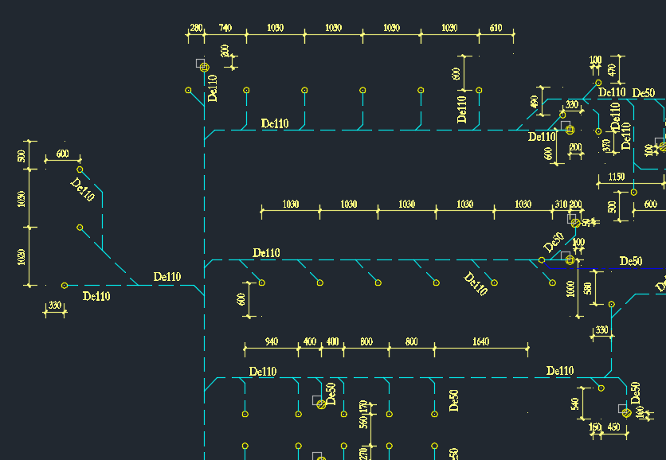

### 通气管路

图层：W-DRAI-VENT-PIPE

图元：line、polyline

通气管路和排水管路除了物理上的相连没有其他关系。通气管路不影响排水管路的树状结构。

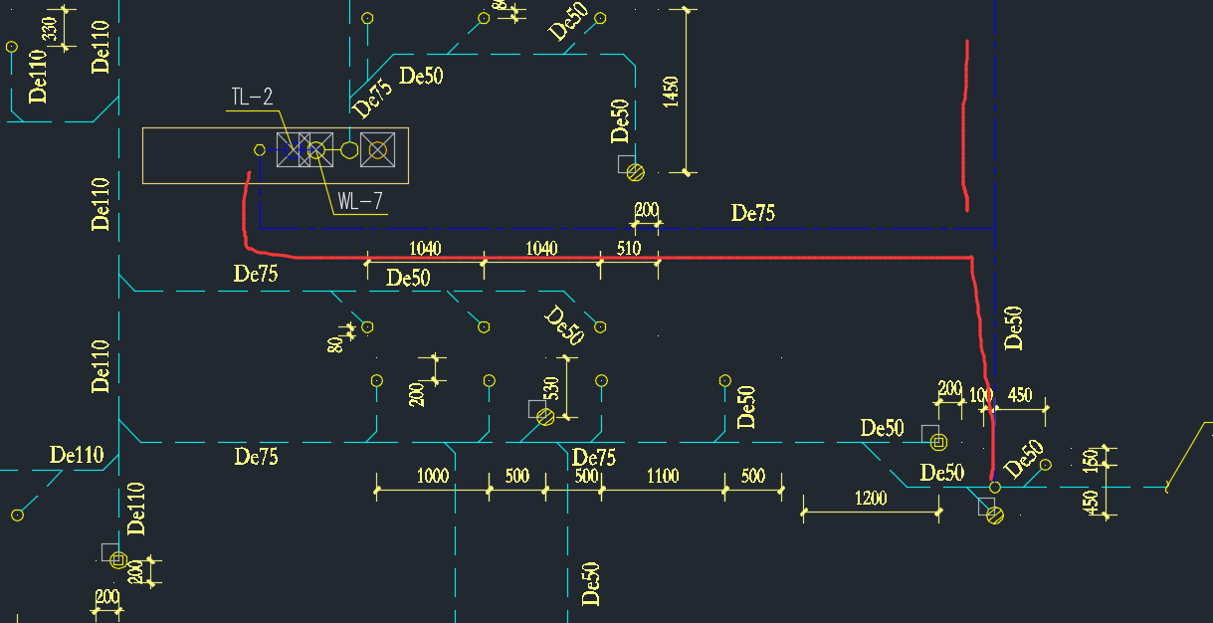

### 排水点位

#### 地漏

见“6.2.3.1地漏”

#### 排水点—清扫口

见“6.2.3.2清扫口”

#### 其他

图层：W-DRAI-EQPM

图元：半径小于100的圆或名称包含“带定位立管”的图块

和排水管路相连且不和通气管路相连。

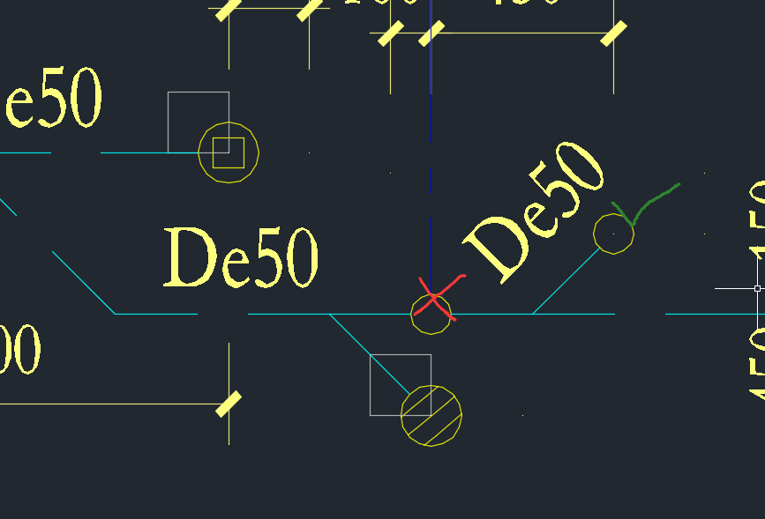

### 通气管路连接点

图层：W-DRAI-EQPM

图元：半径小于100的圆或名称包含“带定位立管”的图块

并且与排水管路、通气管路都相连。

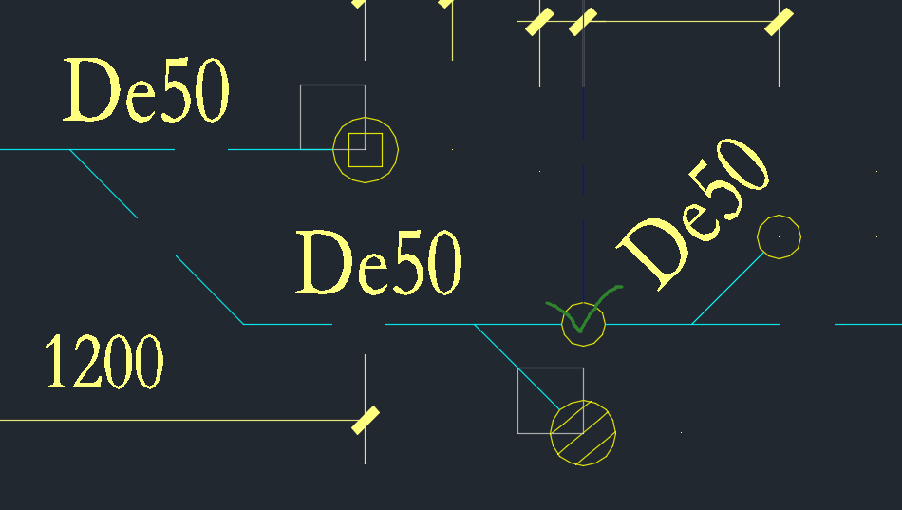

## 生成轴测图

### 管线角度

同给水轴测图

### 管线长度

采用平面图的真实长度。

### 末端表达

根据末端卫生洁具的类型确定末端表达使用的图块。

|  |  |  |
| --- | --- | --- |
| 洁具平面 | 图块 | |
| 蹲便器 | 名称：S型存水弯  可见性：板下S弯 |  |
| 坐便器 | 名称：自带存水弯便器排水  可见性：立式小便器（大便器） |  |
| 小便池 | 名称：自带存水弯便器排水  可见性：根据角度选择，参考给水  挂式小便器向左、挂式小便器向右、挂式小便器向前、挂式小便池向后 |  |
| 洗手盆 | 名称：S型存水弯  可见性：板上S弯 |  |
| 地漏 | 名称：地漏系统  可见性：普通地漏P弯 |  |
| 清扫口 | 名称：清扫口系统 |  |
| 双池洗涤盆 | 名称：双格洗涤盆排水  可见性：根据角度选择，参考给水  双池S弯、双池S弯向前、双池S弯向后  **用S弯还是P弯？** |  |
| 浴盆  **截图** | **浴盆排水S弯/浴盆排水P弯** |  |
|  |  |  |
|  |  |  |
|  |  |  |

### 遮挡问题

平面上已经绘制的水平管路是不会相互干涉的（绝大部分情况下）。较为常见的情况是末端的表达遮挡了平面上已有的管线。发生干涉时平面的管线避让末端表达，避让时留50的空。

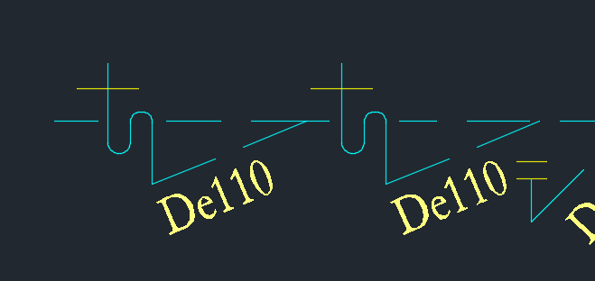

### 管径标注

图层：W-DRAI-DIMS

图块：排水管径50

将平面图上的管径标注按照对应的管段复制到轴测图上。

注意每个支管都要标注管径，这是系统图上会省略的。

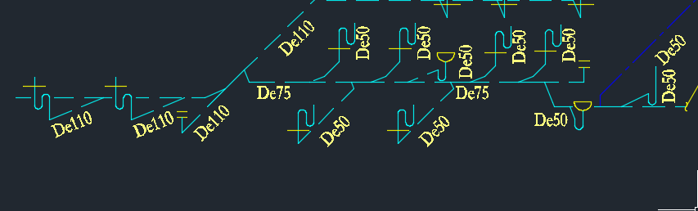

标注的旋转角度和管路的角度一致。尽量采用“左上”原则，除非空间不足才放置到管路的另一侧。

### 立管（仅住宅）

在住宅场景中需绘制立管即其他相关图元。

#### 楼板

表达由文字“h”和一条直线组成。

图层：W-DRAI-DIMS

文字样式：TH-STYLE3

高度：175

宽度因子：0.7

线长：800

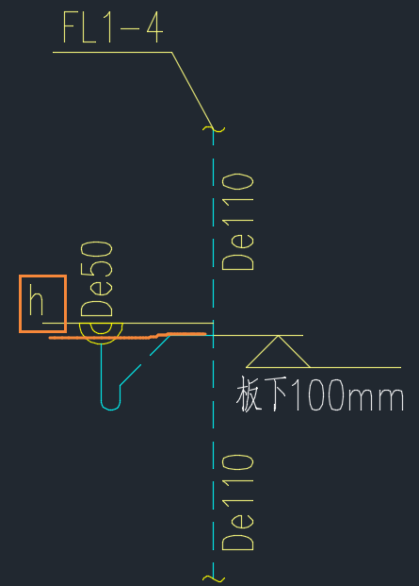

#### 立管管线

以楼板的右侧为中心，向上下各延长1000，然后在两端设置断管符号（图块名：水管中断）。

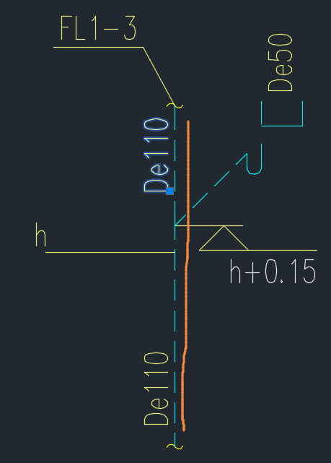

#### 立管管径

图块：排水管径50

可见性：DN100 默认值

数量为2，位于立管管线左侧，间距50。在Y轴方向上接近上下的端点。

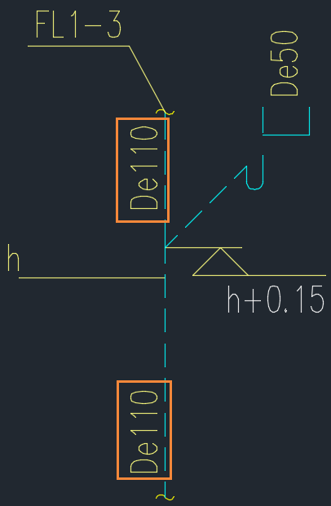

#### 立管编号

参考“地上排水雨水平面”项目的立管编号标注。编号从平面图直接读取。没有躲避其他元素的问题，向左上方引出400。

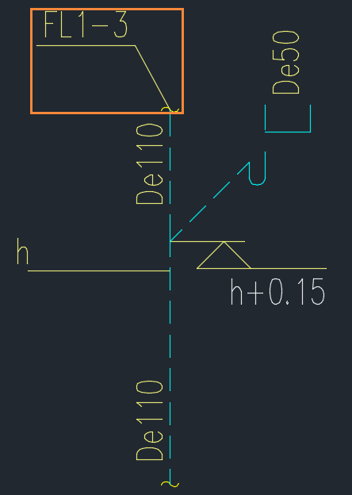

#### 标高

**需讨论**

**还有左右排布的问题**